ĐẠI HỌC QUỐC GIA THÀNH PHỐ HỒ CHÍ MINH
TRƯỜNG ĐẠI HỌC BÁCH KHOA



BÀI TẬP LỚN TÍN HIỆU HỆ THỐNG
LỚP L01 --- NHÓM 2 --- HK 252

Sinh viên thực hiện | Mã số sinh viên | Điểm số
Võ Quốc Đạt | 2410738
Hồ Chí Hiếu | 2410980
Phạm Trần Quốc Anh | 2410143

Thành phố Hồ Chí Minh, tháng 5 năm 2026

MỤC LỤC
1. TÍNH TOÁN THIẾT KẾ VÀ MÔ PHỎNG HỆ THỐNG GHÉP KÊNH THEO TẦN SỐ 1
1.1 Tính toán thiết kế và mô phỏng bộ nhân đôi tần số từ 19KHz sang 38KHz 1
1.2. Tính toán và mô phỏng đo kiểm ngõ ra V(Y) của hệ thống ghép kênh theo tần số 13
2. TÍNH TOÁN THIẾT KẾ VÀ MÔ PHỎNG HỆ THỐNG PHÂN KÊNH THEO TẦN SỐ 18
2.1 Phân tích phổ tần số V(Y) và xác định thông số bộ lọc thông thấp (LPFL) 19
2.1.1 Xác định thông số bộ lọc thông thấp (LPFL) dựa trên phổ tần số V(Y) 19
2.1.2 Mô phỏng tín hiệu ngõ ra V(L1), phân tích so sánh với tín hiệu V(L) 22
2.2 Thiết kế mạch lọc thông dải (BPF2) được cấu hình bằng mạch cộng hưởng RLC nối tiếp khôi phục sóng mang V(19k) 24
2.2.1 Xác định thông số bộ lọc thông dải (BPF2): 24
2.2.2 Thiết kế mạch lọc thông dải (BPF2) 25
2.2.3 Mô phỏng tín hiệu ngõ ra V(c), phân tích so sánh với tín hiệu V(19k) 26
2.3 Thiết lập phương trình toán học và phân tích thành phần phổ của tín hiệu V(e) 28
2.3.1 Xây dựng phương trình toán học của V(e) 28
2.3.2 Mô phỏng và kiểm chứng tín hiệu ngõ ra V(e) 30
2.3.3 Lập bảng thống kê thành phần tần số và biên độ V(e) 31
2.4 Phân tích phổ tần số V(e) và xác định thông số bộ lọc thông thấp (LPFR) 32
2.4.1 Xác định thông số bộ lọc thông thấp (LPFR) dựa trên phổ tần số V(e) 32
2.4.2 Mô phỏng tín hiệu ngõ ra V(R1), phân tích so sánh với tín hiệu V(R) 35

PHỤ LỤC
Hình 1: Hệ thống ghép kênh theo tần số 1
Hình 2: Mạch đo các thành phần tần số của V(R) 2
Hình 3: Đồ thị miền thời gian của V(R) 2
Hình 4: FFT của V(R) 3
Hình 5: Giá trị R₂ mới 5
Hình 6: Đồ thị miền thời gian của V(R)sau khi hiệu chỉnh 5
Hình 7: FFT của V(R) sau khi hiệu chỉnh 6
Hình 8: Thành phần DC lúc này có giá trị V_{DC} = 2.9775(V). 6
Hình 9: Mạch đo kiểm mạch lọc BPF1 ở tần số 3.2Hz 8
Hình 10: Đồ thị miền thời gian của V(38k) ở tần số 3.2Hz 8
Hình 11: FFT của V(38k) ở tần số 3.2Hz 9
Hình 12: Mạch đo kiểm mạch lọc BPF1 sau khi hiệu chỉnh R₂ 10
Hình 13: FFT của V(38k) ở tần số 3.2Hz sau khi hiệu chỉnh R₂ 10
Hình 14: Mạch đo kiểm mạch lọc BPF1 ở tần số 19kHz 11
Hình 15: Đồ thị miền thời gian của V(38k) ở tần số 19kHz 12
Hình 16: FFT của V(38k) ở tần số 19kHz 12
Hình 17: Mạch ghép kênh theo tần số - Mux 15
Hình 18: Đồ thị miền thời gian của V(Y) 15
Hình 19: FFT của V(Y) 16
Hình 20: Hệ thống phân kênh theo tần số 18
Hình 21: Mạch phân kênh theo tần số - Demux 19
Hình 22: Mạch lọc thông thấp LPFL 21
Hình 23: Đồ thị miền thời gian của V(L1) 22
Hình 24: FFT của V(L1) 22
Hình 25: So sánh tín hiệu V(L1) và V(L) 23
Hình 26: Đáp ứng tần số của bộ lọc LPFL 24
Hình 27: Mạch lọc thông dải BPF2 25
Hình 28: Đồ thị thời gian của V(c) 26
Hình 29: FFT của V(c) 26
Hình 30: So sánh tín hiệu V(c) và V(19k) 27
Hình 31: Đồ thị thời gian của V(e) 30
Hình 32: FFT của V(e) 30
Hình 33: Mạch lọc thông thấp LPFR 32
Hình 34: Đồ thị thời gian của V(R1) 35
Hình 35: FFT của V(R1) 35
Hình 36: So sánh tín hiệu V(R1) với V(R) 36
Hình 37: Đáp ứng tần số của bộ lọc LPFR 37
PHỤ LỤC
Bảng 1: Kết quả phân tích phổ FFT của tín hiệu V(R) trước hiệu chỉnh 3
Bảng 2: Kết quả phân tích phổ FFT của tín hiệu V(R) sau khi hiệu chỉnh R₂ 4
Bảng 3: Thành phần phổ toán học và biên độ của tín hiệu V(Y) 14
Bảng 4: Thành phần phổ mô phỏng và biên độ của tín hiệu V(Y) 16
Bảng 5: Thành phần phổ toán học và biên độ của tín hiệu V(e) 27
Bảng 6: Thành phần phổ mô phỏng và biên độ của tín hiệu VeY) 29

1. TÍNH TOÁN THIẾT KẾ VÀ MÔ PHỎNG HỆ THỐNG GHÉP KÊNH THEO TẦN SỐ
Hệ thống ghép kênh theo tần số cho hai tín hiệu L và R sử dụng sóng mang gốc 19k để tạo thành một tín hiệu ra Y trên hình 1. Tất cả các tín hiệu trên đều là điện áp và trong LTspice nên chúng có tên gọi lần lượt là V(L), V(R), V(19k) và V(Y).
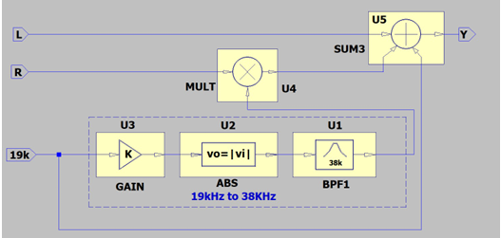
Hình 1: Hệ thống ghép kênh theo tần số

1.1 Tính toán thiết kế và mô phỏng bộ nhân đôi tần số từ 19KHz sang 38KHz
Biết V(19k) có dạng: V(19k) = $A_{0}\cos\left(2πf_{0}t\right)$ [V]
Gọi hai số cuối cùng của mã số sinh viên của sinh viên số 1 trong nhóm lần lượt là là X₁₆ và X₁₇, giá trị của A0 được xác định từ :
$$A_{0}=\frac{X_{16}+X_{17}+10}{100}$$
Ta có: $X_{16}=3,{ X}_{17}=8$
$$A_{0}=\frac{3+8+10}{100}=0.21$$
Để không phải tính toán trên những số quá lớn, thay vì tính toán thiết kế trên tần số $f_{0}= 19KHz$, ta sẽ tính toán thiết kế trên tần số f₀ nhỏ hơn, sau đó dùng phép tỉ lệ tần số trực tiếp trên trên mạch để suy ra mạch cho tần số f₀= 19KHz. Tần số f₀ nhỏ hơn được tính từ:
$$f_{0}=\frac{X_{16}+X_{17}+5}{5}[Hz]$$
Ta có: $X_{16}=3,{ X}_{17}=8$
$$f_{0}=\frac{3+8+5}{5}=3.2[Hz]$$
- Bước 1:
Thực hiện nhập vào LTspice mạch như hình 2. Với nguồn V3 cài đặt thông số theo thông số như trên.
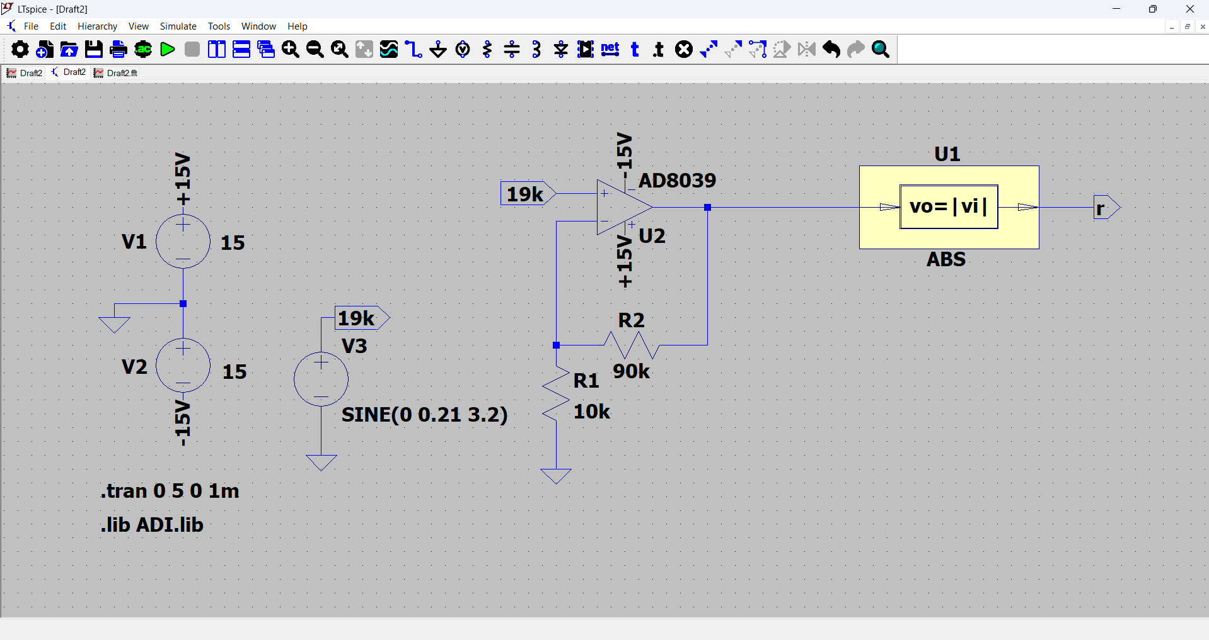
Hình 2: Mạch đo các thành phần tần số của V(R)
Tiến hành mô phỏng trong miền thời gian, lập bảng đo biên độ các thành phần tần số tới 8f₀ (bao gồm cả thành phần một chiều) của tín hiệu chỉnh lưu toàn sóng V(R).
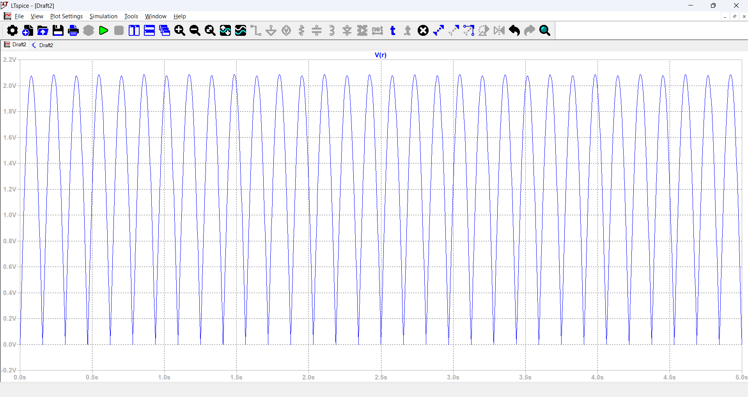
Hình 3: Đồ thị miền thời gian của V(R)
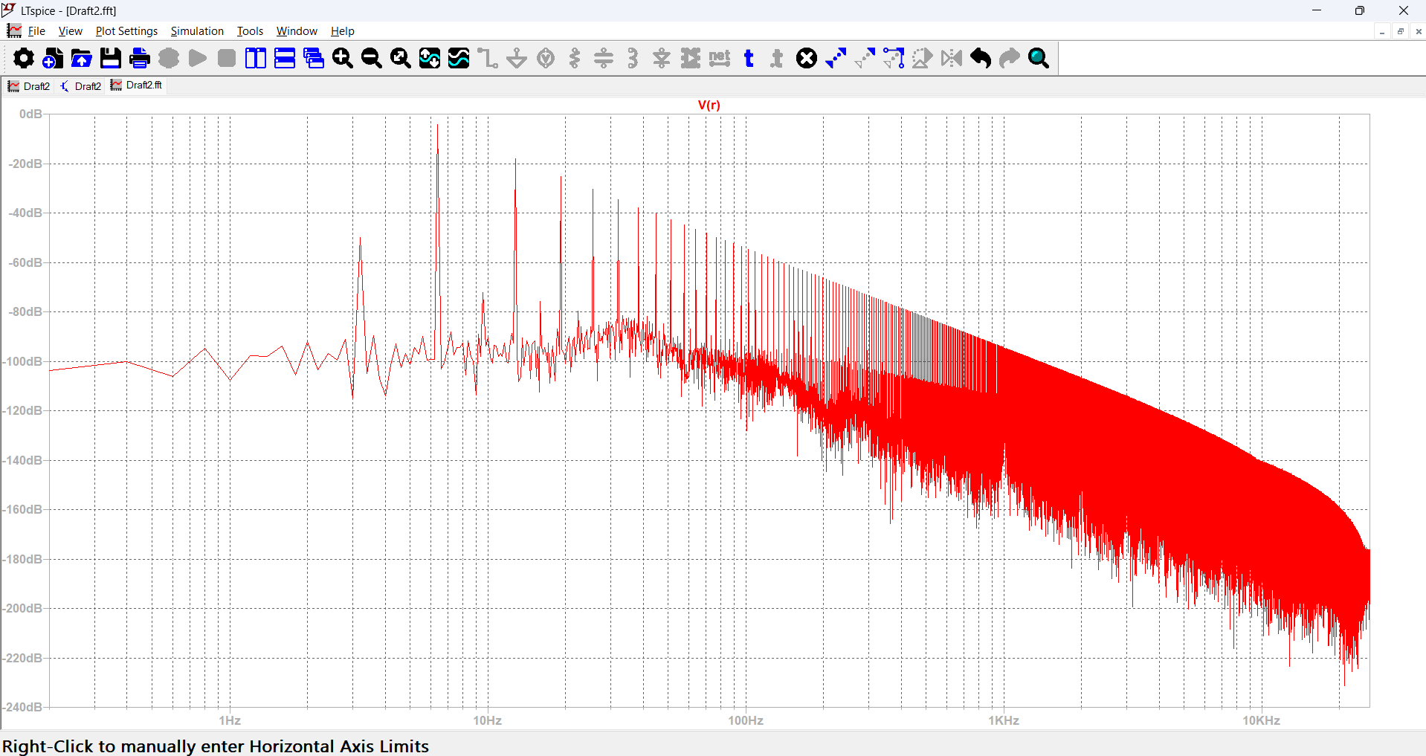
Hình 4: FFT của V(R)
STT | Tần số (Hz) | Biên độ (dB) | Biên độ Ai (V)
1 | 3.2 | -49.8 | 0.0046
2 | 6.4 | -4.086 | 0.88346
3 | 12.8 | -18.068 | 0.1767
4 | 19.2 | -25.426 | 0.0757
5 | 25.6 | -30.537 | 0.042
Bảng 1: Kết quả phân tích phổ FFT của tín hiệu V(R) trước hiệu chỉnh
Dựa vào sơ đồ mạch hình 2 và bảng kết quả đo lường phổ FFT, ta xác định được biên độ hiện tại của thành phần tần số 2f₀ là 0.88346 (V). Để biên độ của thành phần tần số 2f₀ là 2V, ta cần hiệu chỉnh giá trị R₂.
Sơ đồ mạch hình 2 gồm một mạch khuếch đại không đảo có hệ số khuếch đại A_{v} nối tiếp với một khối chỉnh lưu toàn sóng (ABS). Khối chỉnh lưu toàn sóng có đặc tính truyền đạt tuyến tính tỉ lệ theo biên độ. Do đó, biên độ của bất kỳ thành phần tần số nào ở ngõ ra (bao gồm cả 2f₀) đều tỉ lệ thuận với hệ số khuếch đại $Av.$
Từ nguyên lý trên, ta có phương trình tỉ lệ:
$$\frac{V_{2f_{0}\left(\text{mới}\right)}}{V_{2f_{0}\left(\text{cũ}\right)}}=\frac{A_{v\left(\text{mới}\right)}}{A_{v\left(\text{cũ}\right)}}$$
Tính toán chi tiết:
Hệ số khuếch đại hiện tại:
$$A_{v\left(\text{cũ}\right)}=1+\frac{R_{2\left(\text{cũ}\right)}}{R_{1}}=1+\frac{90\text{k}}{10\text{k}}=10\text{ .}$$
Hệ số khuếch đại mới:
$$\frac{2\text{ V}}{0.88346\text{ V}}=\frac{A_{v\left(mới\right)}}{10}$$
$$⇒A_{v\left(\text{mới}\right)}=10×\left(\frac{2}{0.88346}\right)≈10×2.2638≈22.638$$
Giá trị R₂ mới:
$$A_{v\left(\text{mới}\right)}=1+\frac{R_{2\left(\text{mới}\right)}}{R_{1}}⇔22.638=1+\frac{R_{2\left(\text{mới}\right)}}{10\text{k}Ω}⇔\frac{R_{2\left(\text{mới}\right)}}{10\text{k}Ω}=21.638$$
$$⇒R_{2\left(\text{mới}\right)}=21.638×10\text{k}Ω=216.38\text{k}Ω$$
Từ giá trị mới của R₂, tính lại biên độ của các thành phần tần số tới 8f₀ (bao gồm cả thành phần một chiều) của tín hiệu chỉnh lưu toàn sóng V(r).
Sau khi thay đổi giá trị mới của R₂, do đặc tính của khối khuếch đại và khối ABS (chỉnh lưu) là tuyến tính về mặt biên độ, mọi thành phần tần số đều sẽ được nhân với cùng một hệ số tỉ lệ K:
$$K=\frac{V_{2f_{0}\left(\text{mới}\right)}}{V_{2f_{0}\left(\text{cũ}\right)}}=\frac{2.000}{0.88346}≈2.2638\text{ .}$$
STT | Tần số (Hz) | Biên độ (dB) | Biên độ Ai (V)
1 | 3.2 | -42.67 | 0.0104
2 | 6.4 | -3.01 | 2
3 | 12.8 | -10.96 | 0.4
4 | 19.2 | -18.33 | 0.1714
5 | 25.6 | -23.45 | 0.095
Từ bảng số liệu biên độ cũ của các thành phần tần số từ 2f₀ đến 8f₀, sau khi hiệu chỉnh giá trị $R_{2\left(\text{mới}\right)}=216.38\text{ k}$ ta thu được bảng số liệu:
Bảng 2: Kết quả phân tích phổ FFT của tín hiệu V(R) sau khi hiệu chỉnh R₂
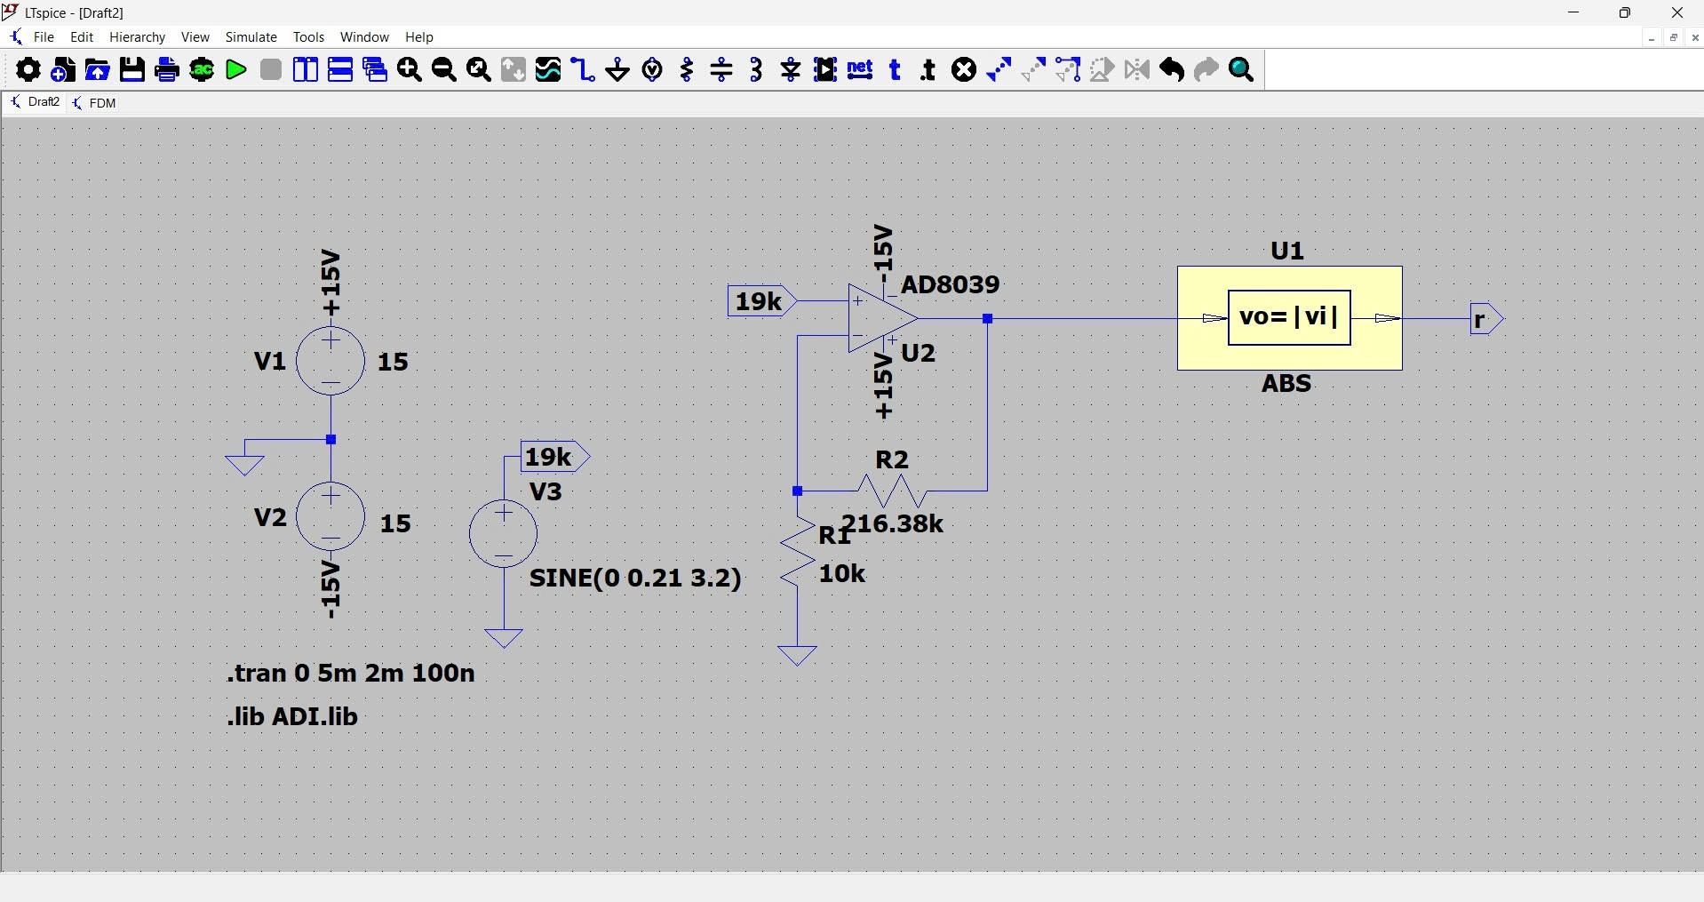
Hình 5: Giá trị R₂ mới
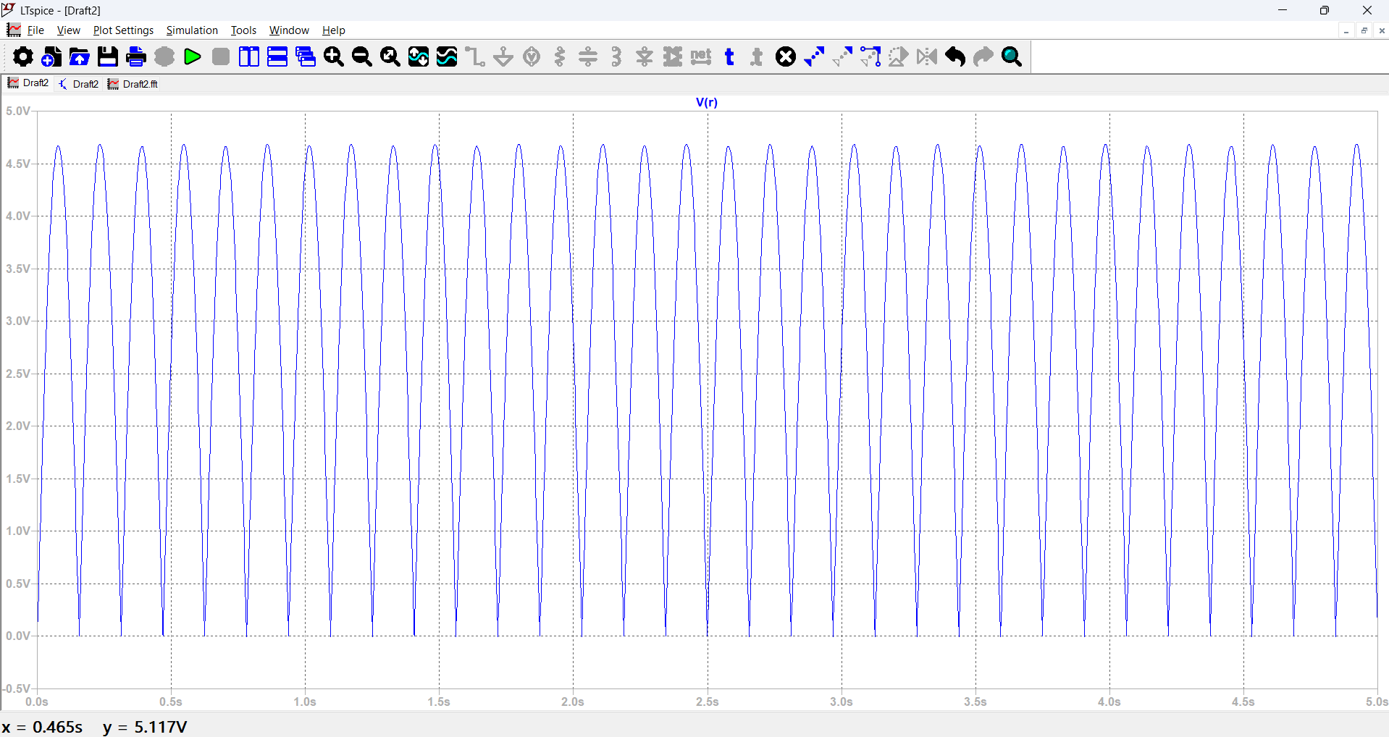
Hình 6: Đồ thị miền thời gian của V(R)sau khi hiệu chỉnh
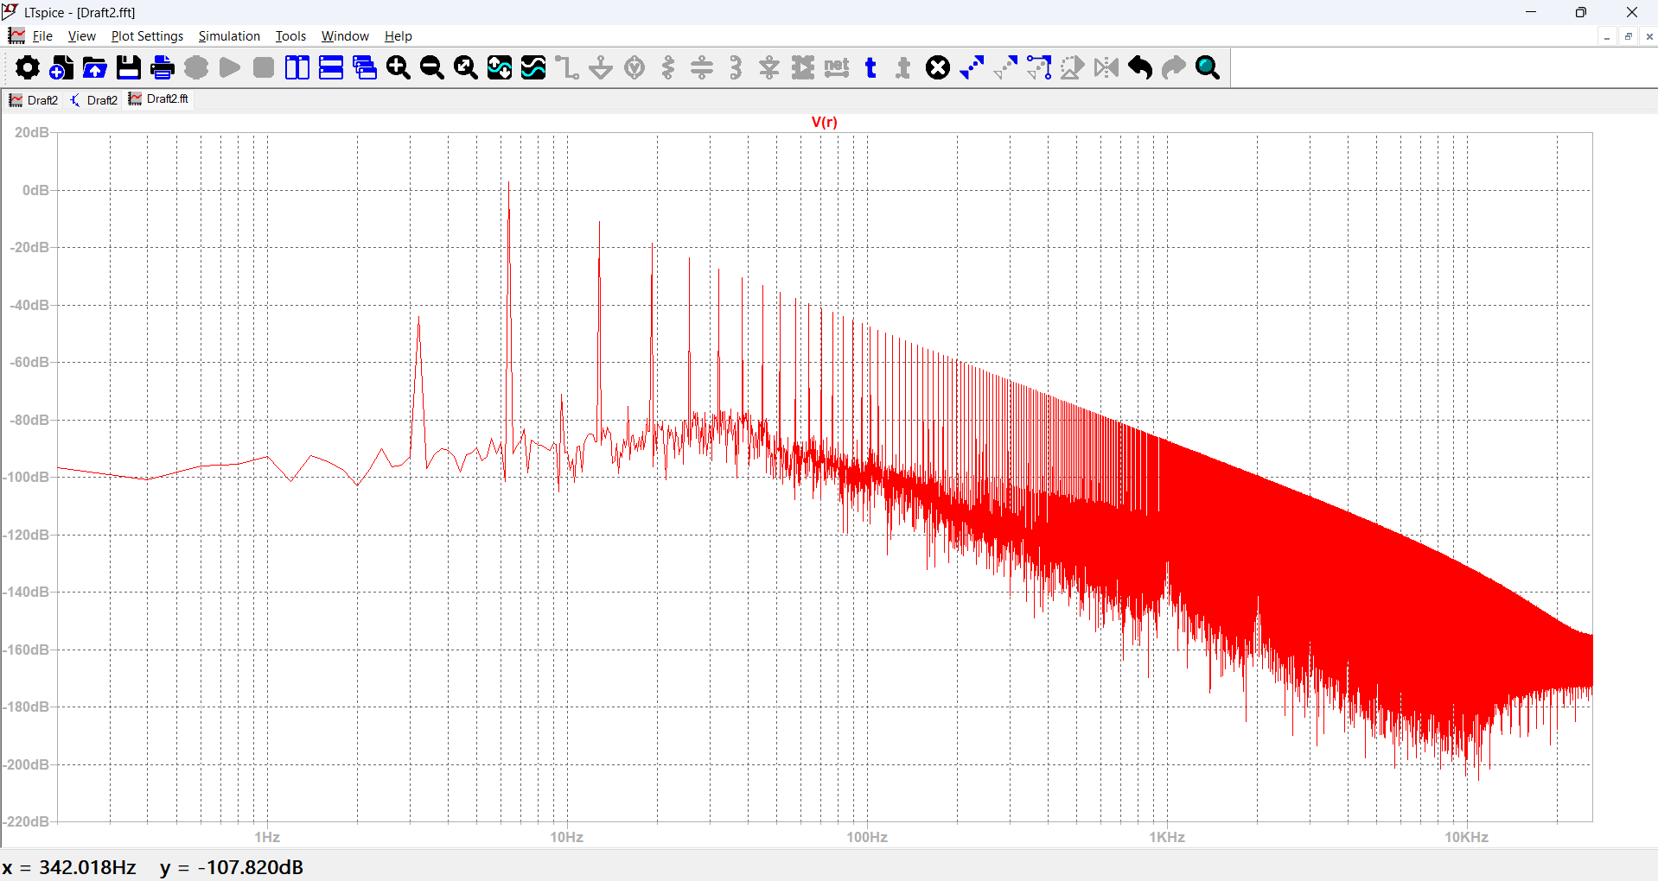
Hình 7: FFT của V(R) sau khi hiệu chỉnh
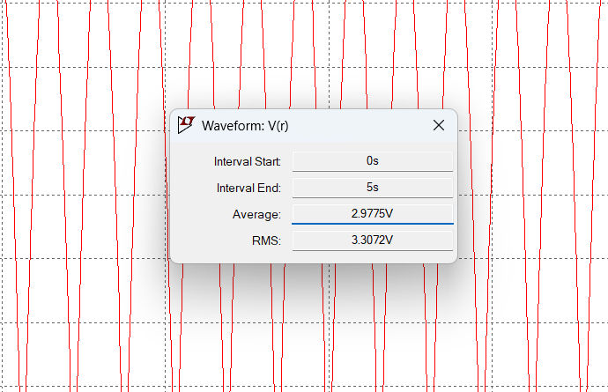
Hình 8: Thành phần DC lúc này có giá trị V_{DC} = 2.9775(V).
- Bước 2:
Tín hiệu ngõ vào mạch BPF1 là tín hiệu chỉnh lưu toàn sóng V(r). Từ bảng phân tích phổ FFT, tín hiệu này chứa thành phần một chiều DC và các thành phần tần số bậc chẵn f₀, 2f₀,4f₀, 6f₀, 8f₀, ...
Để lọc lấy thành phần tần số 2f₀ với biên độ 2V và loại bỏ các thành phần tần số khác (bao gồm cả thành phần một chiều DC), giải pháp tối ưu nhất là sử dụng mạch cộng hưởng nối tiếp RLC. Khi sử dụng mạch này, tần số 2f₀ cần lọc đóng vai trò là tần số cộng hưởng$f_{r}$.
Để tách biệt tín hiệu 2f₀ khỏi nhiễu gần nhất là f₀ và 4f₀, ta thiết kế một bộ lọc thông dải hẹp (Narrowband Filter) được cấu hình bằng mạch cộng hưởng RLC nối tiếp. Theo tiêu chuẩn của bộ lọc trên, dải thông (BW) không được vượt quá 10% tần số trung tâm để đảm bảo độ lọc:
$$BW≤10\%=6.4⋅0.1=0.64$$
Từ giới hạn dải thông vừa thiết lập, hệ số phẩm chất Q của mạch – đặc trưng cho độ nhọn của đỉnh cộng hưởng được xác định bởi:
$$Q=\frac{f_{r}}{BW}=\frac{6.4}{0.64}=10$$
Nhờ hiện tượng cộng hưởng nối tiếp, tại tần số 2f₀, Z_{L} và Z_{C} triệt tiêu lẫn nhau giúp tín hiệu 2f₀ từ ngõ ra của khối chỉnh lưu V(R) truyền qua tải R_{L}với biên độ giữ nguyên ở mức 2V. Thành phần tụ điện C mắc nối tiếp lúc này sẽ chặn thành phần một chiều DC. Từ đây, ta đi xác định các thành phần R,L,C của mạch lọc.
Từ thông số yêu cầu tải R_{L} = ( $X_{16}+X_{17}+10$ ) = (3 + 8 + 10) = 21[$Ω$], ta thực hiện tính toán để chọn giá trị linh kiện cho bộ lọc BPF1. Ta gọi tên mạch này là MẠCH 1.
Mạch cộng hưởng hoạt động tại tần số góc:
$$ω_{r}=2π⋅f_{r}=2π⋅6.4≈40.212\text{ rad}\text{/}\text{s}$$
Trong mạch cộng hưởng RLC nối tiếp, hệ số phẩm chất $Q$ được định nghĩa bằng tỉ số:
$$Q=\frac{Z_{L}}{R_{L}}=\frac{ω_{r}⋅L_{1}}{R_{L}}$$
Giá trị cuộn cảm $L_{1}$:
$$L_{1}=\frac{Q⋅R_{L}}{ω_{r}}=\frac{10⋅21}{40.212}=\frac{210}{40.212}≈5.222\text{ H}$$
Để mạch đạt trạng thái cộng hưởng tại tần số 2f₀ phải thỏa:
$${ ω}_{r}^{2}=\frac{1}{L_{1}⋅C_{1}}$$
Giá trị tụ điện $C_{1}$:
$$C_{1}=\frac{1}{ω_{r}^{2}⋅L_{1}}=\frac{1}{{\left(40.212\right)}^{2}⋅5.222}$$
$⇔C_{1}=\frac{1}{1617.005⋅5.222}⇔C_{1}≈0.0001184\text{ F}=118.4 μ\text{F}$
Vậy mạch LC của bộ lọc thông dải BPF1 có thông số:
$$L_{1}=5.222\text{ H, }C_{1}=118.4 μ\text{F, }R_{L}=21 Ω$$
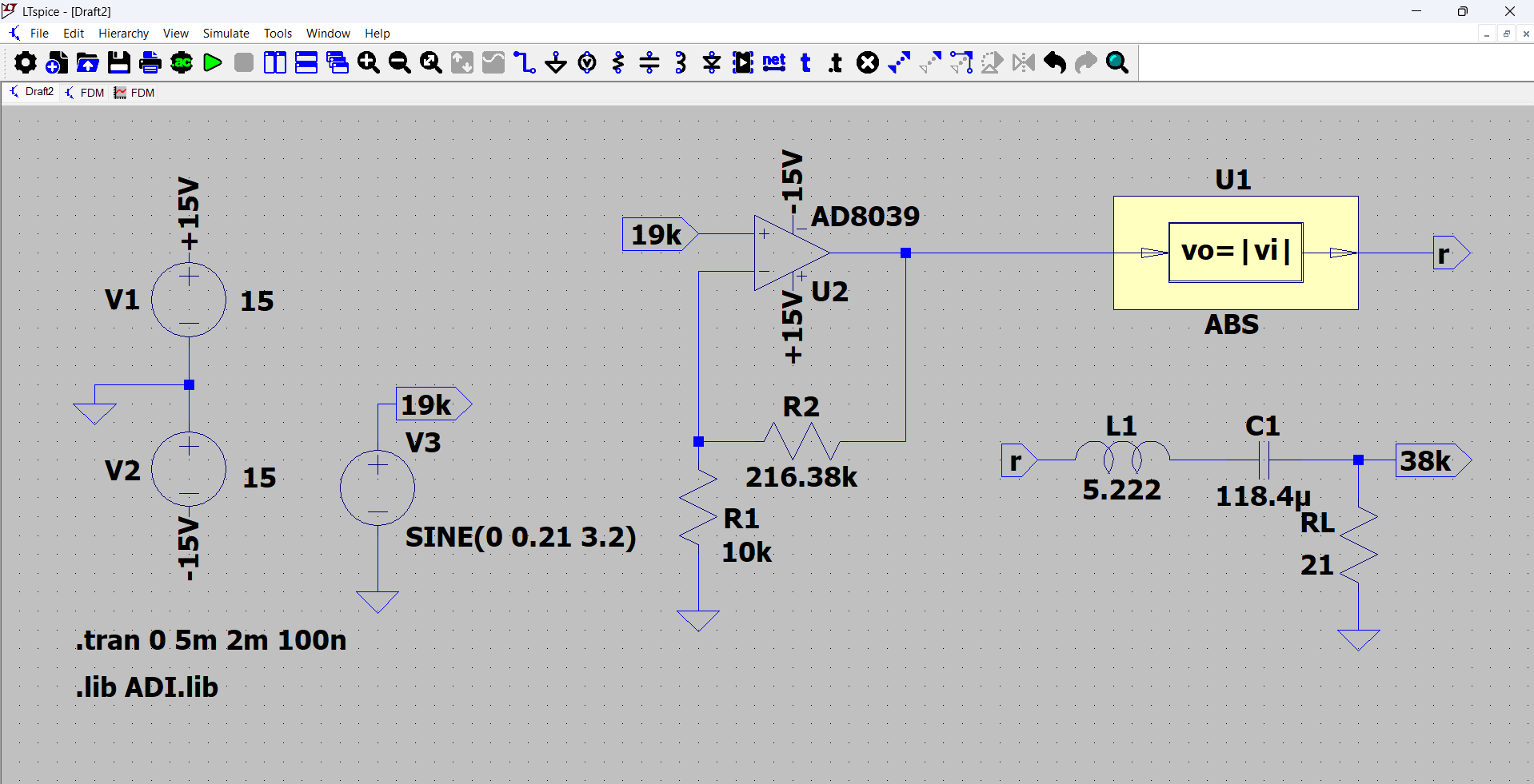
Hình 9: Mạch đo kiểm mạch lọc BPF1 ở tần số 3.2Hz
Thực hiện mô phỏng để kiểm tra đáp ứng tần số của bộ lọc BPF1 (MẠCH 1) và chạy mô phỏng trong miền thời gian và FFT kiểm tra ngõ ra V(38k) trên mạch đảm bảo chỉ còn tần số 2f₀ với biên độ 2V.
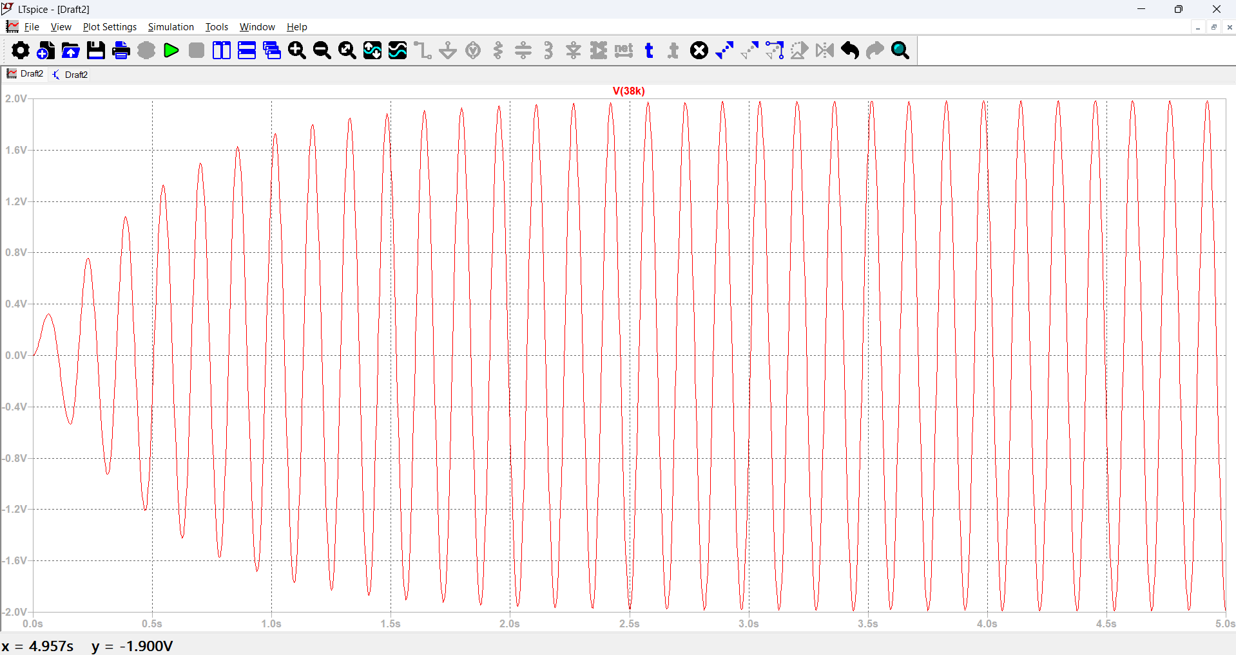
Hình 10: Đồ thị miền thời gian của V(38k) ở tần số 3.2Hz
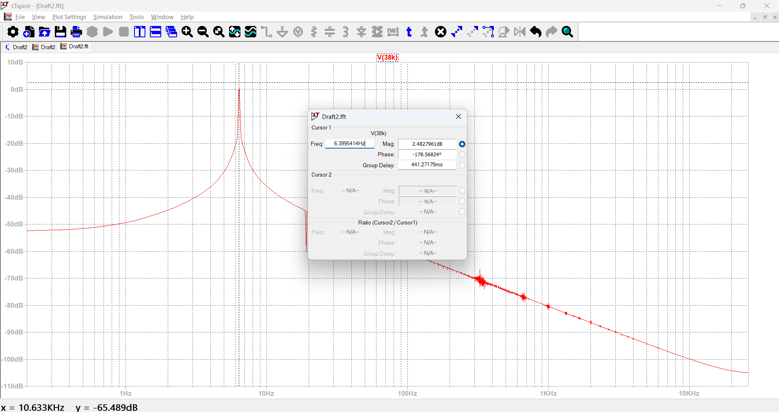
Hình 11: FFT của V(38k) ở tần số 3.2Hz
Từ kết quả đo phổ FFT thực tế cho thấy đỉnh tại thành phần tần số 2f₀ đạt mức 2.4827 dB, tương đương với biên độ điện áp là:
$$V_{2f_{0}\left(\text{đo được}\right)}={10}^{\frac{2.4827}{20}}×\sqrt{2}≈1.8821\text{ V}$$
Nhận xét: Biên độ thu được (1.8821V) thấp hơn so với mục tiêu thiết kế ban đầu (2V). Sự sụt giảm này xuất phát từ các yếu tố trong hệ thống thực tế:
- Trong môi trường mô phỏng: Do đặc tính của mạch lọc cộng hưởng RLC có hệ số phẩm chất Q = 10, hệ thống cần một khoảng thời gian quá độ để biên độ đạt trạng thái xác lập. Việc thuật toán FFT tính toán trên toàn bộ chu kỳ mô phỏng (bao gồm cả giai đoạn đáp ứng quá độ từ 0s đến 2s khi biên độ đang tích lũy) đã làm giảm giá trị biên độ đỉnh phổ trung bình hiển thị trên đồ thị.
- Ý nghĩa trong hệ thống thực tế: Khi triển khai mạch vật lý, sự sụt giảm biên độ này còn chịu tác động lớn bởi sụt áp trên đặc tuyến phi tuyến của các linh kiện bán dẫn bên trong khối chỉnh lưu toàn sóng và suy hao do điện trở nội ký sinh (ESR) của cuộn cảm L₁ cùng tụ điện C₁. Do đó, việc hiệu chỉnh tăng nhẹ hệ số khuếch đại của tầng tiền khuếch đại (thông qua R₂) là hoàn toàn cần thiết để bù đắp tổn hao cho cả mô hình mô phỏng lẫn thực tiễn.
Vậy nên ta cần hiệu chỉnh tiếp giá trị R₂:
$$R_{2\left(\text{hiệu chỉnh}\right)}=R_{2\left(\text{bước 1}\right)}×\frac{V_{\text{mục tiêu}}}{V_{\text{đo được}}}$$
$$⇔R_{2\left(\text{hiệu chỉnh}\right)}=216.36\text{ k}Ω×\frac{2\text{ V}}{1.8821\text{ V}}=216.36\text{ k}Ω×1.0626≈229.73\text{ k}Ω$$
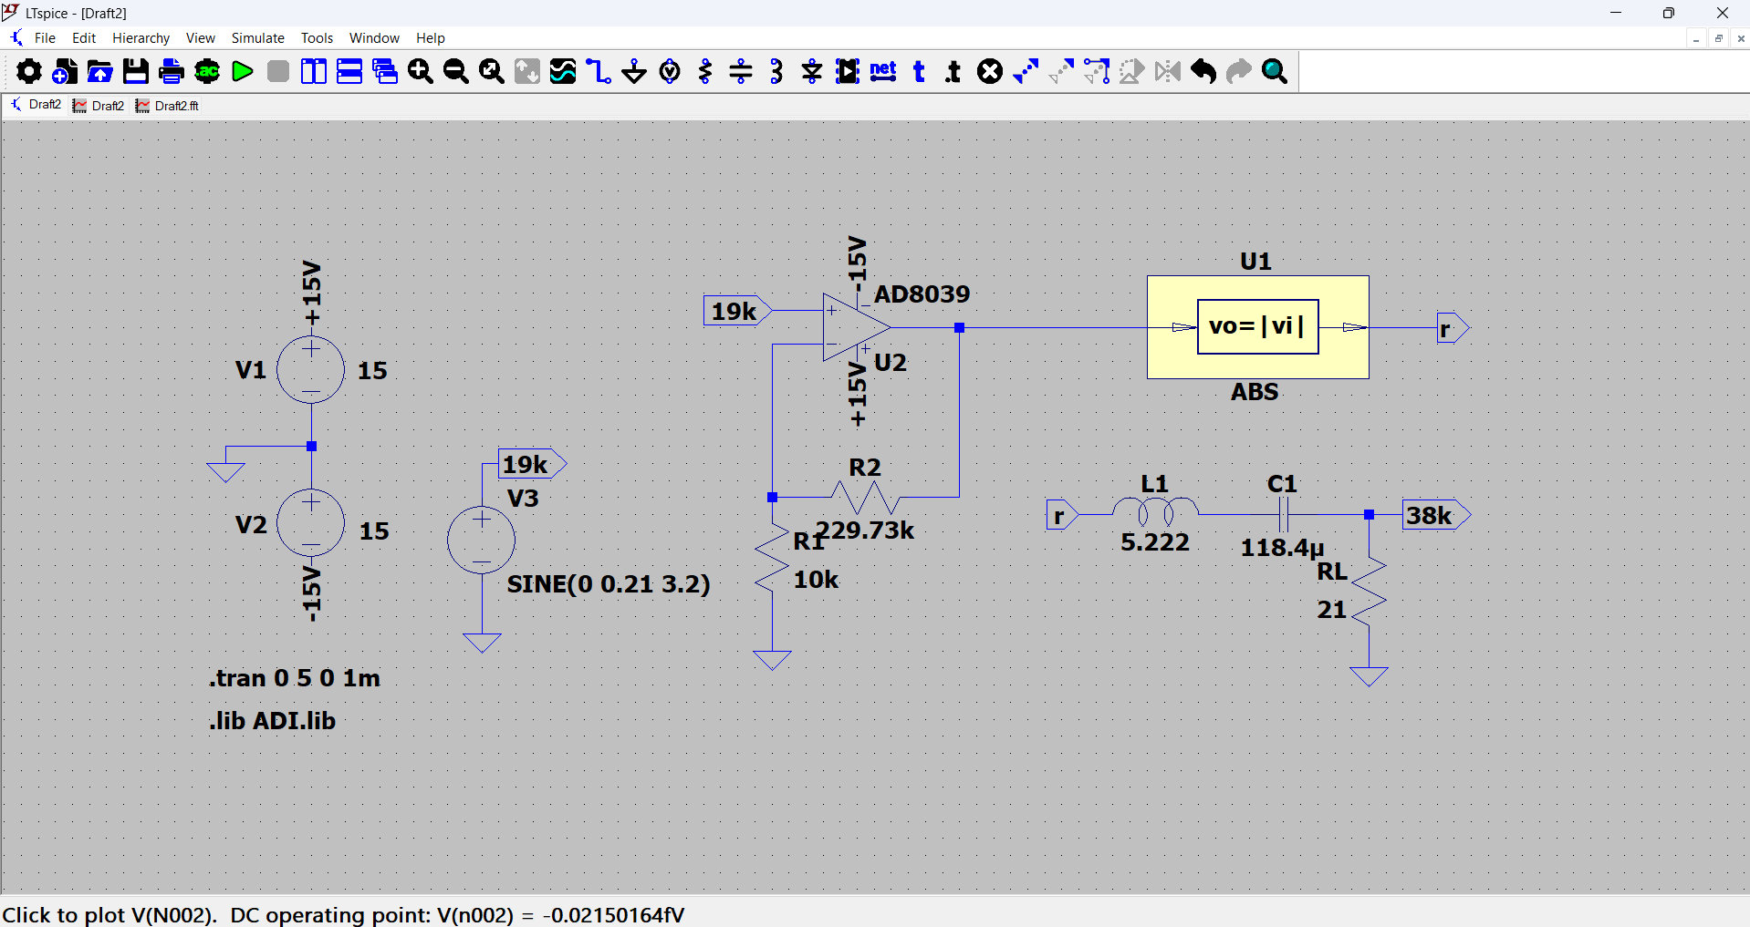
Hình 12: Mạch đo kiểm mạch lọc BPF1 sau khi hiệu chỉnh R₂
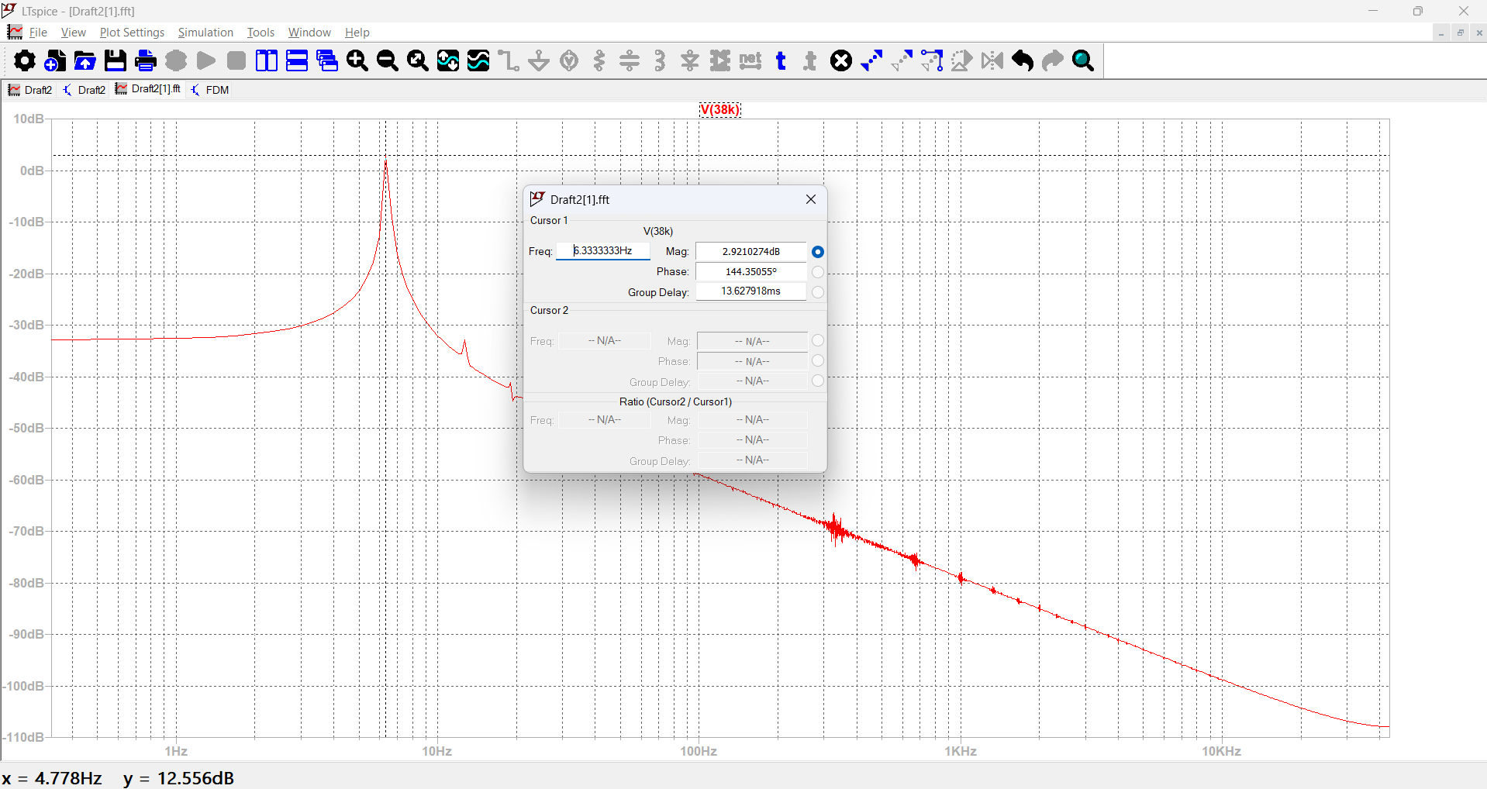
Hình 13: FFT của V(38k) ở tần số 3.2Hz sau khi hiệu chỉnh R₂
Lúc này biên độ đo được có giá trị:
$$V_{2f_{0}\left(\text{đo được}\right)}={10}^{\frac{2.921}{20}}×\sqrt{2}≈2\text{ V}$$
Từ MẠCH 1, áp dụng phép tỉ lệ tần số để đưa tần số thiết kế về f₀= 19KHz. Ta gọi mạch có được ở bước này là MẠCH 2. Chạy mô phỏng trong miền thời gian và FFT kiểm tra ngõ ra V(38k) trên mạch hình 12 đảm bảo chỉ còn tần số 2f₀ = 38KHz với biên độ 2V
Áp dụng phép tỉ lệ tần số:
$$k_{f}=\frac{f_{0\left(\text{mới}\right)}}{f_{0\left(\text{cũ}\right)}}=\frac{19000\text{ Hz}}{3.2\text{ Hz}}=5937.5$$
Theo lý thuyết, khi tăng tần số lên $k_{f}$ lần, để giữ nguyên mức tổng trở, giá trị của cuộn cảm L và tụ điện C phải giảm đi $k_{f}$ lần.
Giá trị cuộn cảm sau tỉ lệ $L_{1(mới)}$:
$$L_{1(mới)}=\frac{L_{1(cũ)}}{k_{f}}=\frac{5.222\text{ H}}{5937.5}≈0.0008795\text{ H}=879.5 μ\text{H}$$
Giá trị tụ điện sau tỉ lệ $C_{1(mới)}$:
$$C_{1(mới)}=\frac{C_{1(cũ)}}{k_{f}}=\frac{118.4μ\text{F}}{5937.5}≈19.94×{10}^{-9}\text{ F}=19.94\text{ nF}$$
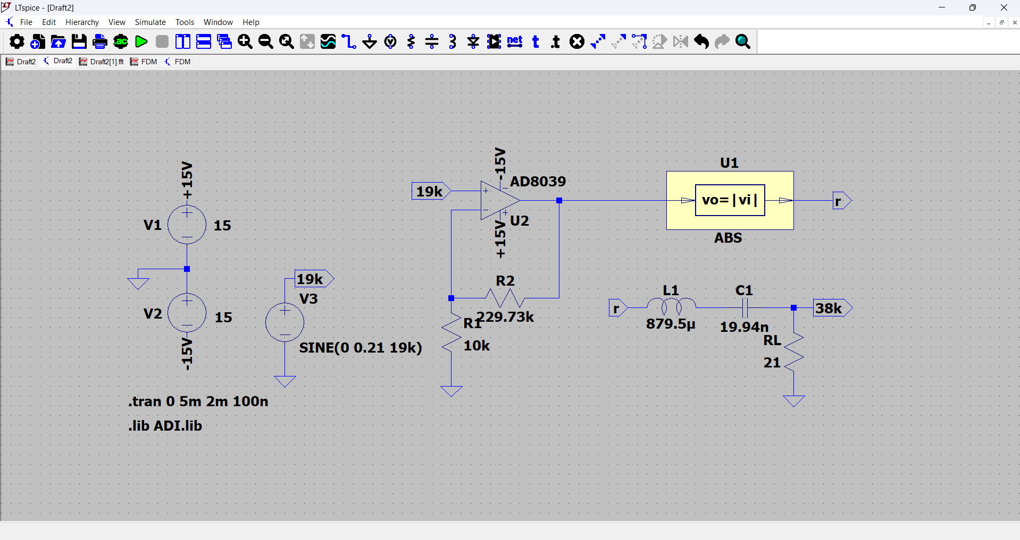
Hình 14: Mạch đo kiểm mạch lọc BPF1 ở tần số 19kHz
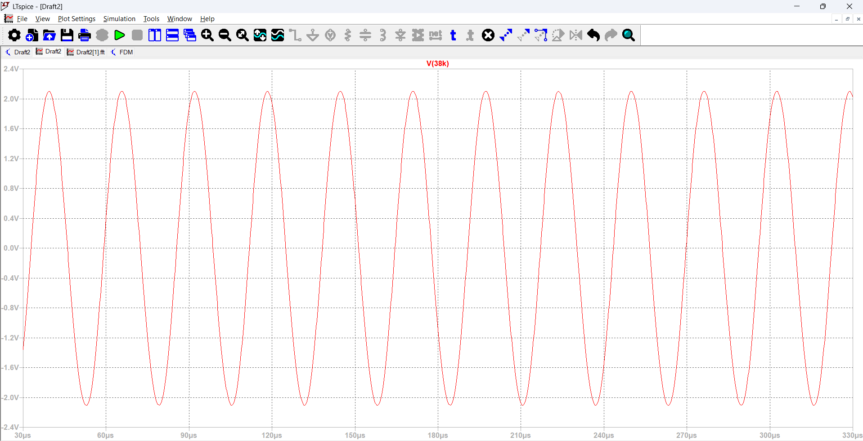
Hình 15: Đồ thị miền thời gian của V(38k) ở tần số 19kHz
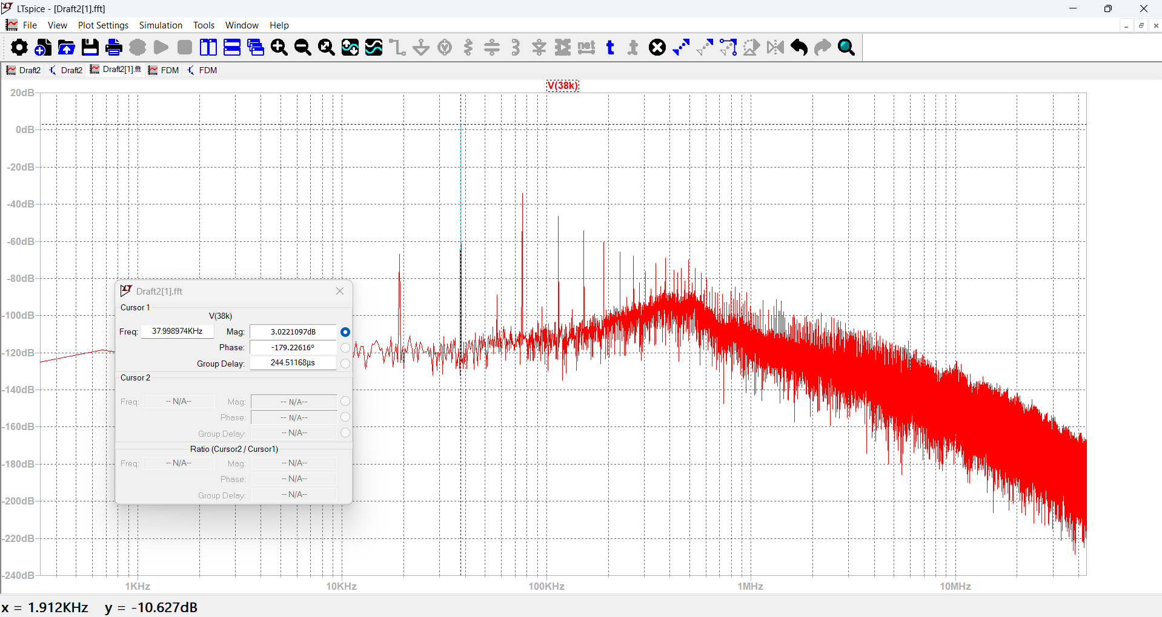
Hình 16: FFT của V(38k) ở tần số 19kHz
Giá trị biên độ tại tần số 2f₀ = 38k đo được:
$$V_{2f_{0}\left(\text{đo được}\right)}={10}^{\frac{3.0221}{20}}×\sqrt{2}≈2\text{ V}$$

1.2. Tính toán và mô phỏng đo kiểm ngõ ra V(Y) của hệ thống ghép kênh theo tần số
Gọi hai số cuối cùng của Mã số sinh viên của sinh viên số 2 trong nhóm lần lượt là là X₂₆ và X₂₇, hai số cuối cùng của Mã số sinh viên của sinh viên số 3 trong nhóm lần lượt là X₃₆ và X₃₇, hai số cuối cùng của mã số sinh viên của sinh viên số 4 trong nhóm lần lượt là là X₄₆ và X₄₇.
X₂₆ = 8, X₂₇ =0 X₃₆ = 4, X₃₇ =3 X₄₆ = 3, X₄₇ =8
Tín hiệu V(L) và V(R) được xác định như sau:
• Xác định tần số dựa trên giá trị của F=X₂₆+X₂₇+X₃₆+X₃₇+X₄₆+X₄₇=8+0+4+3+3+8 = 26
theo thứ tự từ trên xuống theo bảng dưới đây:
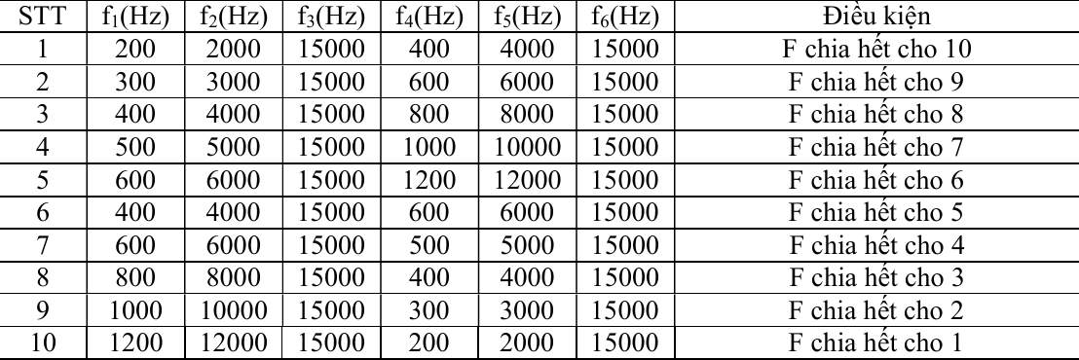
Vậy giá trị tần số sẽ lấy theo STT 9 với f₁= 1000 (Hz), f₂= 10000 (Hz), f₃= 15000 (Hz), f₄= 300 (Hz), f₅= 3000 (Hz), f₆= 15000 (Hz).
• Xác định biên độ theo quy luật như sau:
A₁ = A₆ = (X₂₆ + X₂₇ +10) / 100 = (8 + 0 +10) / 100 = 0.18
A₂ = A₅ = (X₃₆ + X₃₇ +10) / 100 = (4 + 3 +10) / 100 = 0.17
A₃ = A₄ = (X₄₆ + X₄₇ +10) / 100 = (3 + 8 +10) / 100 = 0.21
• Xác định các tín hiệu:
V(L) = A₁ $\cos\left(2πf_{1}t\right)$ + A₂ $\cos\left(2πf_{2}t\right)$+ A₃ $\cos\left(2πf_{3}t\right)$ [V]
= 0.18 $\cos\left(2π1000t\right)$ + 0.17 $\cos\left(2π10000t\right)$+ 0.21 $\cos\left(2π15000t\right)$ [V]
V(R) = A₄ $\cos\left(2πf_{4}t\right)$ + A₅ $\cos\left(2πf_{5}t\right)$+ A₆ $\cos\left(2πf_{6}t\right)$ [V]
= 0.21$\cos\left(2π300t\right)$ + 0.17 $\cos\left(2π3000t\right)$+ 0.18 $\cos\left(2π15000t\right)$ [V]
Với các thông số như trên, phương trình của V(Y) trên hệ thống hình 1 (trong đó khối nhân đôi tần số dùng các mạch đã thiết kế được ở phần 1.1 với f₀=19KHz) từ đó lập bảng thể hiện tất cả các thành phần tần số có trong V(Y) và biên độ của chúng.

V(Y) = V(L) + 2V(R) $\cos\left(2π38000t\right)$ + 0.21 $\cos\left(2π19000t\right)$
= 0.18 $\cos\left(2π×1000t\right)$ + 0.17 $\cos\left(2π×10000t\right)$+ 0.21 $\cos\left(2π×15000t\right)$
+ 2[0.18 $\cos\left(2π×1000t\right)$ + 0.17 $\cos\left(2π×10000t\right)$
+ 0.21 $\cos\left(2π×15000t\right)$] $\cos\left(2π×38000t\right)$ + 0.21 $\cos\left(2π×19000t\right)$
$⇒$ V(Y) = 0.18$\cos\left(2π×1000t\right)$ + 0.17$\cos\left(2π×10000t\right)$+ 0.21 $\cos\left(2π×15000t\right)$
+ 0.21$\cos\left(2π×19000t\right)$ + 0.18$\cos\left(2π×23000t\right)$+ 0.17$\cos\left(2π×35000t\right)$
+ 0.21$\cos\left(2π×37700t\right)$+ 0.21$\cos\left(2π×38300t\right)$ + 0.17$\cos\left(2π×41000t\right)$
+ 0.18$\cos\left(2π×53000t\right)$
STT | Tần số (Hz) | Biên độ (V)
1 | 1k | 0.18
2 | 10k | 0.17
3 | 15k | 0.21
4 | 19k | 0.21
5 | 23k | 0.18
6 | 35k | 0.17
7 | 37.7k | 0.21
8 | 38.8k | 0.21
9 | 41k | 0.17
10 | 53k | 0.18
Bảng 3: Thành phần phổ toán học và biên độ của tín hiệu V(Y)
Thực hiện mô phỏng hệ thống trên hình 1, đo kiểm và báo cáo kết quả mô phỏng và so sánh với kết quả tính toán trên.
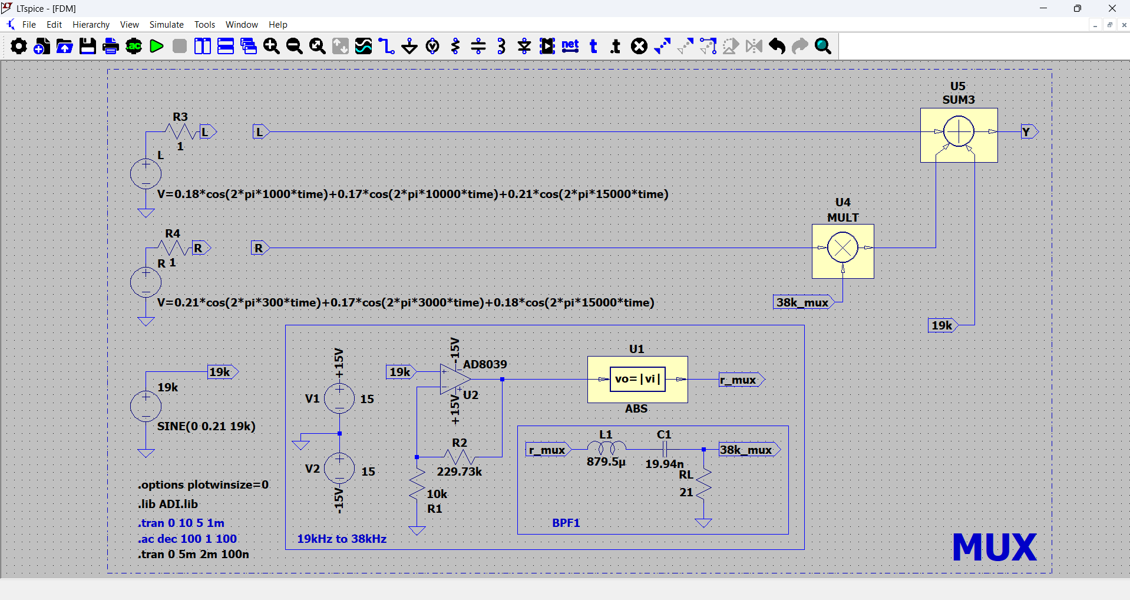
Hình 17: Mạch ghép kênh theo tần số - Mux
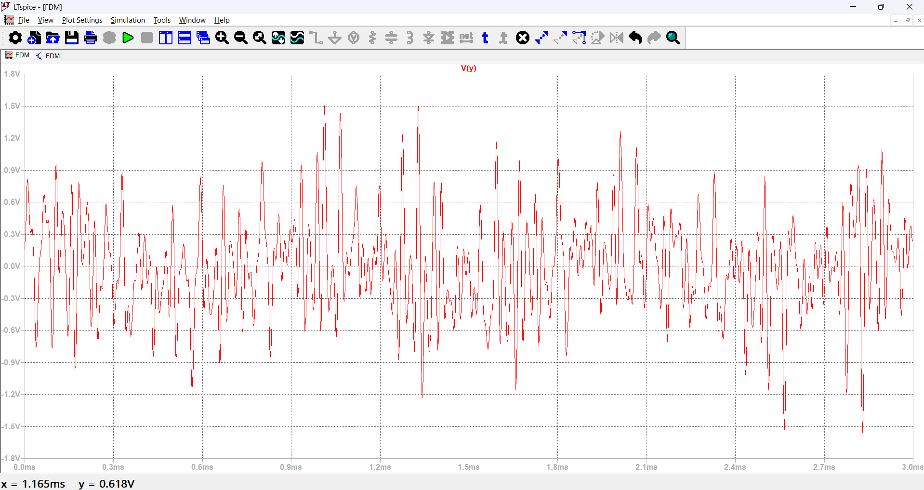
Hình 18: Đồ thị miền thời gian của V(Y)
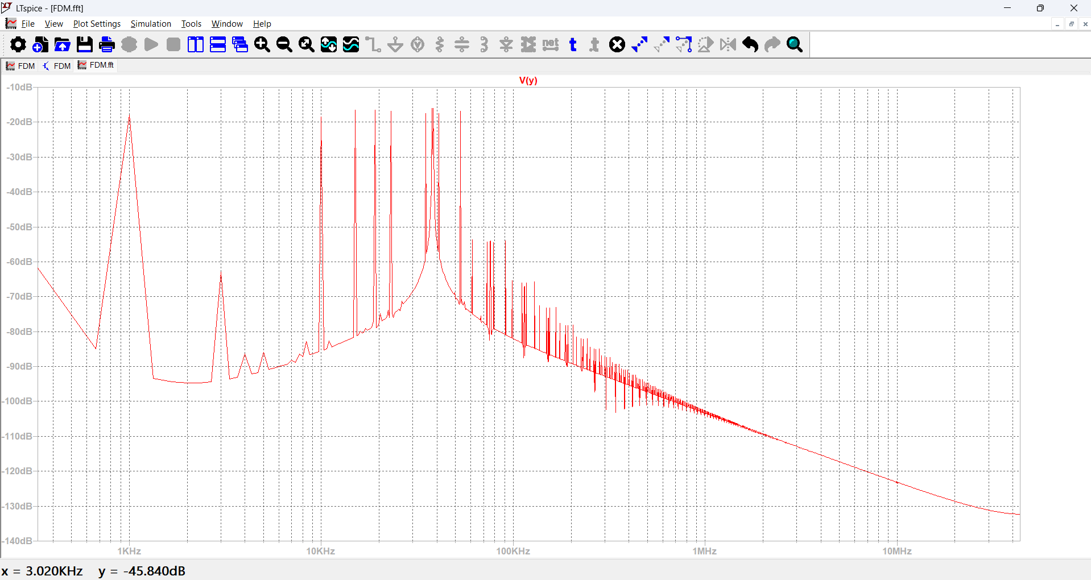
Hình 19: FFT của V(Y)
STT | Tần số (Hz) | Biên độ (dB) | Biên độ Ai (V)
1 | 1k | -17.881 | 0.18
2 | 10k | -18.371 | 0.17059
3 | 15k | -16.452 | 0.212755
4 | 19k | -16.575 | 0.21
5 | 23k | -17.165 | 0.19599
6 | 35k | -17.821 | 0.17
7 | 37.7k | -18.348 | 0.17
8 | 38.8k | -18.538 | 0.1673
9 | 41k | -17.667 | 0.18498
10 | 53k | -17.0975 | 0.1975
Bảng 4: Thành phần phổ mô phỏng và biên độ của tín hiệu V(Y)

Nhận xét:
- Ở dải tần số thấp (1kHz - 19kHz), kết quả đo FFT không có sai lệch so với tính toán lý thuyết.
- Ở dài tần số cao (23kHz - 53kHz), kết quả đo xuất hiện sự sai lệch nhỏ so với tính toán lý thuyết. Cụ thể biên độ đo được giảm nhẹ ở dải 35kHz đến 38.8kHz và tăng nhẹ ở dải 41kHz đến 53kHz do tác động tương hỗ giữa các thành phần hài bậc cao sinh ra từ phép nhân lượng giác thực tế trong môi trường phần mềm mô phỏng, tuy nhiên cấu trúc phổ tần số hoàn toàn đồng nhất.

2. TÍNH TOÁN THIẾT KẾ VÀ MÔ PHỎNG HỆ THỐNG PHÂN KÊNH THEO TẦN SỐ
Tín hiệu ghép kênh V(Y), ngõ ra của hệ thống ghép kênh trên hình 1 được cấp vào ngõ vào của hệ thống phân kênh theo tần số trên hình 20.
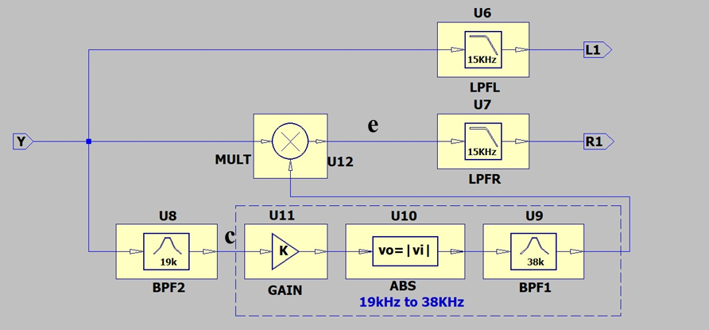
Hình 20: Hệ thống phân kênh theo tần số
Trong hệ thống phân kênh trên có các hệ thống con như sau:
• Bộ lấy trị tuyệt đối (ABS) và Bộ nhân (MULT) là có sẵn trong LTspice.
• Bộ khuếch đại (GAIN) và Bộ lọc thông dải BPF1 đã được thiết kế ở Phần 1.
• Bộ lọc thông dải (BPF2) tần số trung tâm 19KHz là bộ lọc do sinh viên tự lựa chọn thông số, tính toán thiết kế và cài đặt trên một mạch LC với tải
R_{L} = (X₂₆ + X₂₇ + 10) = (8 + 0 + 10) = 18 [Ω].
• Bộ lọc thông thấp LPFR dùng để khôi phục V(L) từ V(Y). Bộ lọc này sinh viên tự lựa chọn thông số và tính toán thiết kế, cài đặt trên mạch điện dùng Op-amp.
• Bộ lọc thông thấp LPFR dùng để khôi phục V(R) từ tín hiệu V(e). Bộ lọc này sinh viên tự lựa chọn thông số và tính toán thiết kế, cài đặt trên mạch điện dùng Op-amp.
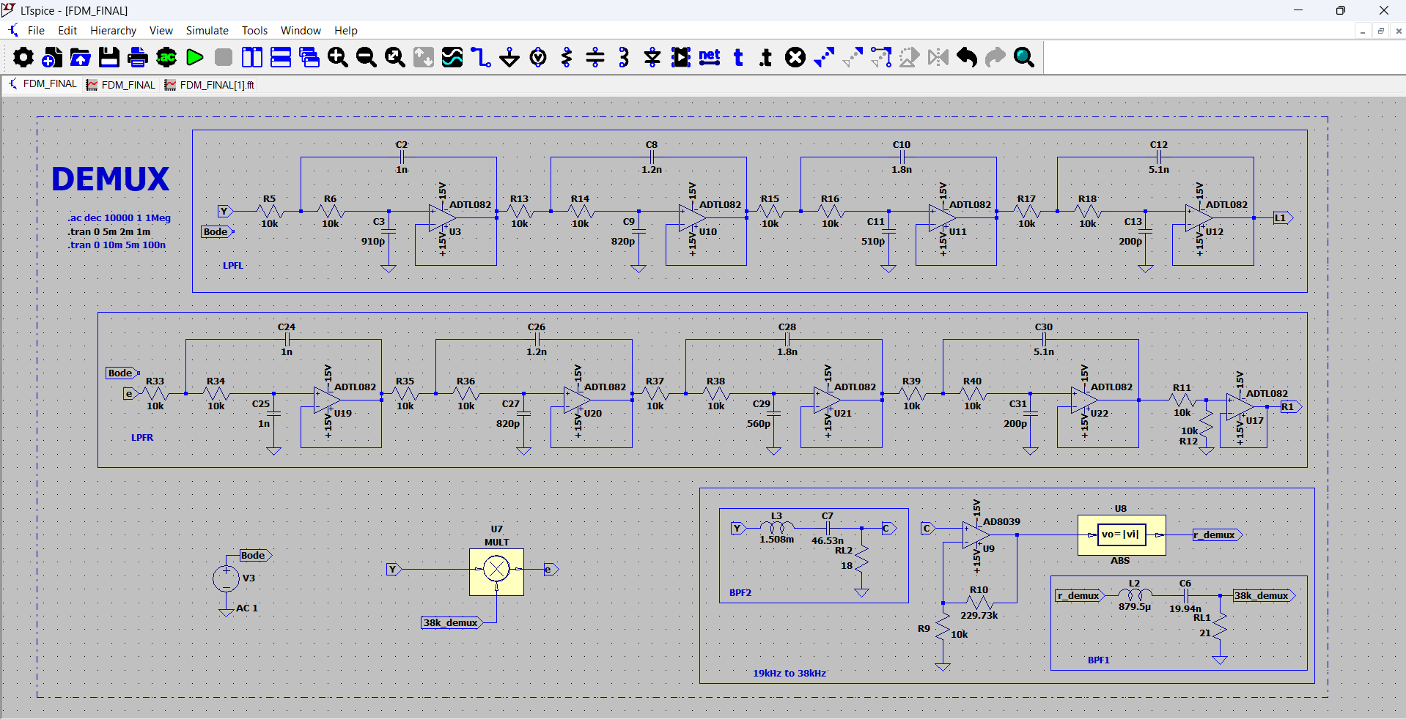
Hình 21: Mạch phân kênh theo tần số - Demux

2.1 Phân tích phổ tần số V(Y) và xác định thông số bộ lọc thông thấp (LPFL)

2.1.1 Xác định thông số bộ lọc thông thấp (LPFL) dựa trên phổ tần số V(Y)
Để khôi phục tín hiệu băng gốc V(L) từ tín hiệu ghép kênh V(Y), ta cần thực hiện bộ lọc thông thấp để giữ lại tín hiệu tần số 15kHz và loại bỏ các thành phần tín hiệu tần số cao từ 19kHz trở lên. Giả sử ta thiết kế bộ lọc thông thấp Butterworth dùng Op-amp để thực hiện cho bộ lọc trên. Giả sử chọn bộ lọc LPFL có
Dải thông: $ω_{p}=2π×15×{10}^{3}=30000π$
Dải chắn: $ω_{s}=2π×19×{10}^{3}=38000π.$
Chọn $G_{p}=-1\text{ dB}$ và $G_{s}=-10\text{ dB. }$Thực hiện thiết kế bộ lọc thông thấp theo trình tự sau đây:
- Bước 1:
$$n≥\frac{\lg\left[\frac{{10}^{-G_{s}/10}-1}{{10}^{-G_{p}/10}-1}\right]}{2\lg\left(\frac{ω_{s}}{ω_{p}}\right)}=\frac{\lg\left[\frac{{10}^{10/10}-1}{{10}^{1/10}-1}\right]}{2\lg\left(\frac{38000π}{30000π}\right)}≈7.51$$
$⇒$ Chọn n = 8.
- Bước 2: Xác định $ω_{c}$
$$\frac{ω_{p}}{{\left({10}^{-G_{p}/10}-1\right)}^{\frac{1}{16}}}≤ω_{c}≤\frac{ω_{s}}{{\left({10}^{-G_{s}/10}-1\right)}^{\frac{1}{16}}}$$
$$⇔102666≤ω_{c}≤104081\text{ (rad}\text{/}\text{s)}$$
$⇒$ Chọn $ω_{c}=104000\text{ rad}\text{/}\text{s}.$
- Bước 3: Xác định $H\left(s\right)$
Tra bảng với n = 8, ta có:
$$H\left(s\right)=\frac{1}{\left(s^{2}+1.9616s+1\right)\left(s^{2}+1.6629s+1\right)\left(s^{2}+1.1111s+1\right)\left(s^{2}+0.3902s+1\right)}$$
- Bước 4: Xác định $H\left(s\right)$
$$H\left(s\right)=H\left(s\right){\left.​\right|}_{s=\frac{s}{ω_{c}}=\frac{s}{104000}}$$
$$H\left(s\right)=\frac{1}{\left[{\left(\frac{s}{104000}\right)}^{2}+1.9616\left(\frac{s}{104000}\right)+1\right]\left[{\left(\frac{s}{104000}\right)}^{2}+1.6629\left(\frac{s}{104000}\right)+1\right]\left[{\left(\frac{s}{104000}\right)}^{2}+1.1111\left(\frac{s}{104000}\right)+1\right]\left[{\left(\frac{s}{104000}\right)}^{2}+0.3902\left(\frac{s}{104000}\right)+1\right]}$$
$$H\left(s\right)=\frac{{\left(1.0816×{10}^{10}\right)}^{4}}{\left(s^{2}+204006.4s+1.0816×{10}^{10}\right)\left(s^{2}+172941.6s+1.0816×{10}^{10}\right)\left(s^{2}+115554.4s+1.0816×{10}^{10}\right)\left(s^{2}+40580.8s+1.0816×{10}^{10}\right)}$$
- Bước 5: Thực hiện H(s) dùng Op-amp bằng 4 mạch bậc 2 mắc nối tiếp
Ta tách H(s) thành 4 mạch bậc 2 mắc nối tiếp $H\left(s\right)=H_{1}\left(s\right)⋅H_{2}\left(s\right)⋅H_{3}\left(s\right)⋅H_{4}\left(s\right)$:
$$H_{1}\left(s\right)=\frac{1.0816×{10}^{10}}{s^{2}+204006.4s+1.0816×{10}^{10}}$$
$$H_{2}\left(s\right)=\frac{1.0816×{10}^{10}}{s^{2}+172941.6s+1.0816×{10}^{10}}$$
$$H_{3}\left(s\right)=\frac{1.0816×{10}^{10}}{s^{2}+115554.4s+1.0816×{10}^{10}}$$
$$H_{4}\left(s\right)=\frac{1.0816×{10}^{10}}{s^{2}+40580.8s+1.0816×{10}^{10}}$$
Tầng 1 (thực hiện $H_{1}\left(s\right)$):
Ta có 2 phương trình : $\frac{1}{R_{5}⋅R_{6}⋅C_{2}⋅C_{3}}=1.0816×{10}^{10}$ và $\frac{1}{C_{2}}\left(\frac{1}{R_{5}}+\frac{1}{R_{6}}\right)=204006.4$
Chọn $R_{5}=R_{6}=10kΩ\text{:}$
$$→C_{2}=\frac{2}{204006.4⋅10000}≈0.98\text{ nF}→\text{Chọn }1\text{ nF}$$
$$→C_{3}=\frac{1}{1.0816⋅{10}^{10}⋅{10}^{8}⋅0.98⋅{10}^{-9}}≈943\text{ pF}→\text{Chọn }910\text{ pF}$$
Tầng 2 (thực hiện $H_{2}\left(s\right)$):
Ta có 2 phương trình: $\frac{1}{R_{13}⋅R_{14}⋅C_{8}⋅C_{9}}=1.0816×{10}^{10}$ và $\frac{1}{C_{8}}⋅\left(\frac{1}{R_{13}}+\frac{1}{R_{14}}\right)=172941.6$
Chọn $R_{13}=R_{14}=10kΩ:$
$${→C}_{8}=\frac{2}{172941.6⋅10000}≈1.156\text{ nF}→\text{Chọn }1.2\text{ nF}$$
$$→C_{9}=\frac{1}{1.0816⋅{10}^{10}⋅{10}^{8}⋅1.156⋅{10}^{-9}}≈799\text{ pF}→\text{Chọn }820 \text{pF}$$
Tầng 3 (thực hiện $H_{3}\left(s\right)$):
Ta có 2 phương trình: $\frac{1}{R_{15}⋅R_{16}⋅C_{10}⋅C_{11}}=1.0816×{10}^{10}$ và $\frac{1}{C_{10}}⋅\left(\frac{1}{R_{15}}+\frac{1}{R_{16}}\right)=115554.4$
Chọn $R_{15}=R_{16}=10kΩ:$
$$→C_{10}=\frac{2}{115554.4⋅10000}≈1.73\text{ nF}→\text{Chọn }1.8nF$$
$${→C}_{11}=\frac{1}{1.0816⋅{10}^{10}⋅{10}^{8}⋅1.73⋅{10}^{-9}}≈534\text{ pF}→\text{Chọn }510 pF$$
Tầng 4 (thực hiện $H_{4}\left(s\right)$):
Ta có 2 phương trình $\frac{1}{R_{17}⋅R_{18}⋅C_{12}⋅C_{13}}=1.0816×{10}^{10}$ và $\frac{1}{C_{12}}⋅\left(\frac{1}{R_{17}}+\frac{1}{R_{18}}\right)=40580.8$
Chọn $R_{17}=R_{18}=10kΩ:$
$$→C_{12}=\frac{2}{40580.8⋅10000}≈4.93\text{ nF}→\text{Chọn }5.1\text{ nF}$$
$$→C_{13}=\frac{1}{1.0816⋅{10}^{10}⋅{10}^{8}⋅4.93⋅{10}^{-9}}≈187\text{ pF}→\text{Chọn }200\text{ pF}$$
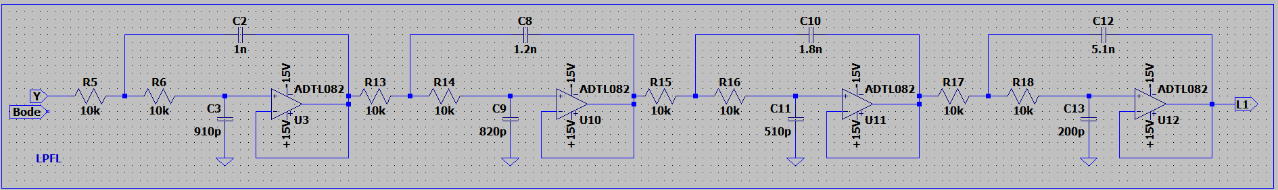
Hình 22: Mạch lọc thông thấp LPFL

2.1.2 Mô phỏng tín hiệu ngõ ra V(L1), phân tích so sánh với tín hiệu V(L)
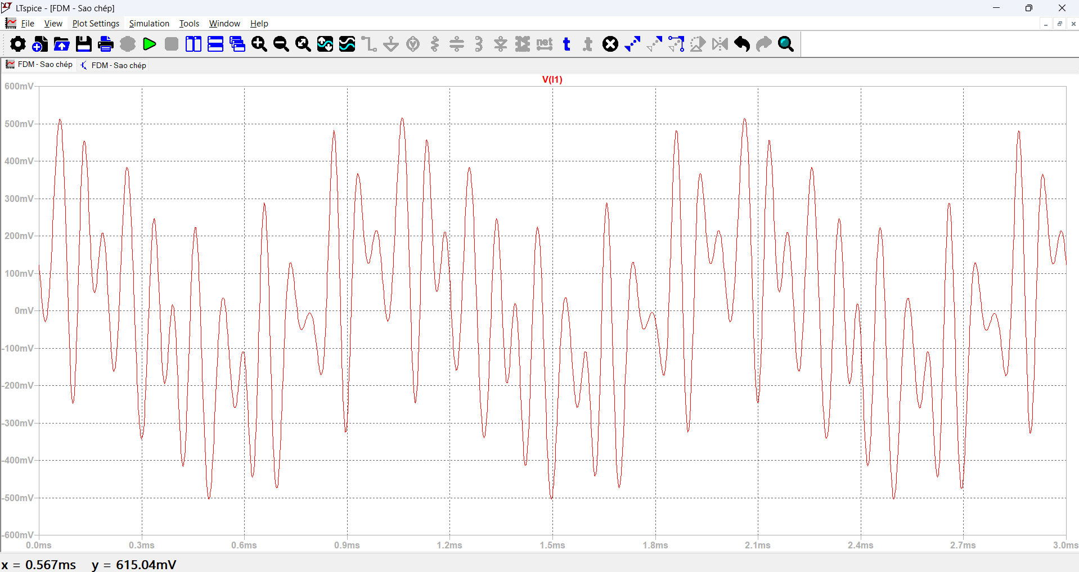
Hình 23: Đồ thị miền thời gian của V(L1)
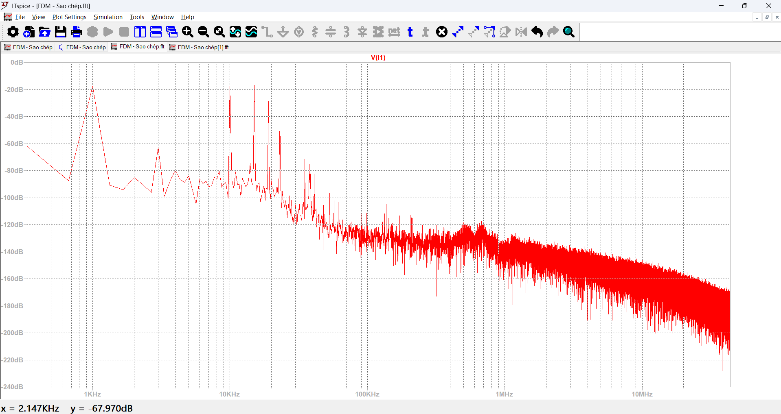
Hình 24: FFT của V(L1)
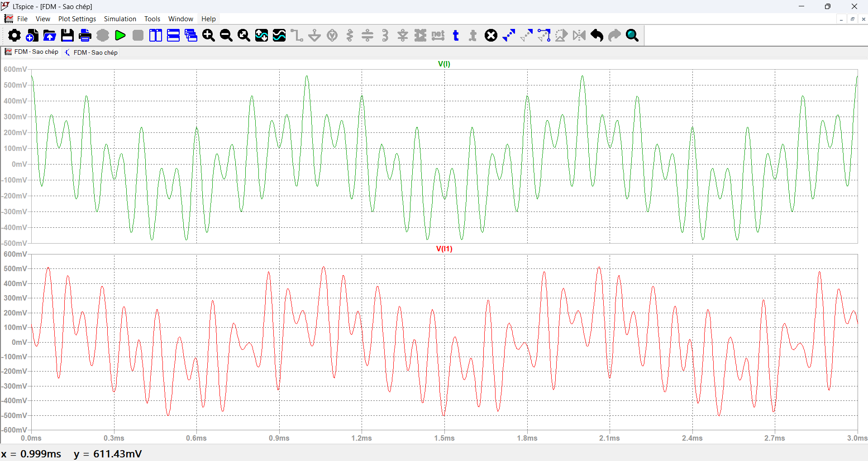
Hình 25: So sánh tín hiệu V(L1) và V(L)
Nhận xét:
- Tín hiệu khôi phục V(L1) có biên độ đỉnh – đỉnh tương đương với tín hiệu gốc V(L) (dao động trong khoảng biên độ xấp xỉ ±600 mV).
- Dạng sóng V(L1) có xu hướng giống theo hình dáng của tín hiệu gốc V(L) nhưng một vài đỉnh sóng bị xô lệch nhẹ do bộ lọc Butterworth gây ra sự suy hao các sóng thành phần tần số cao và trễ pha không đồng đều.
- Có sự lệch pha giữa V(L1) và V(L). Đây là đặc tính trễ pha tự nhiên do các linh kiện trong bộ lọc thông thấp gây ra.
- Bộ lọc thông thấp LPFL đã thực hiện được chức năng cơ bản là giữ lại dải tần thấp và suy giảm các tần số cao.
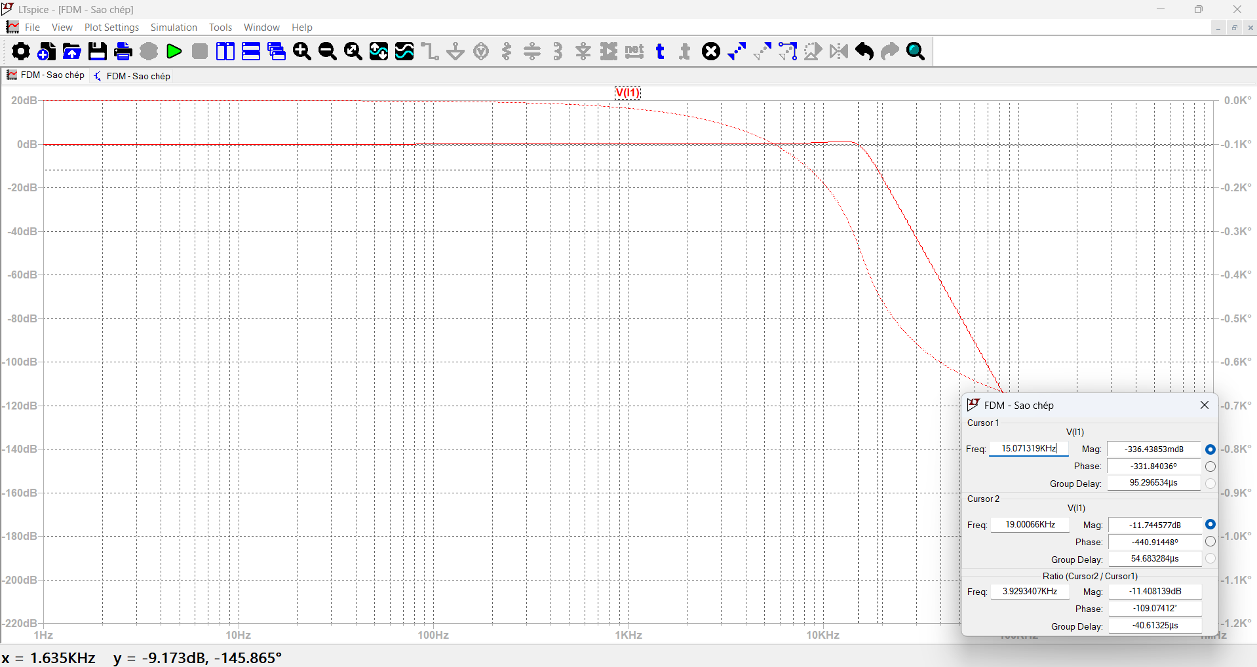
Hình 26: Đáp ứng tần số của bộ lọc LPFL
Nhận xét:
- Tại tần số f = 15.071 kHz: Biên độ đo được là -0.336 dB, biên độ lý thuyết là -1dB. Thõa mãn yêu cầu (do độ lợi thực tế lớn hơn độ lợi lý thuyết).
- Tại tần số f = 19 kHz: Biên độ đo được là -11.745 dB, biên độ lý thuyết là -10 dB. Thõa mãn yêu cầu (vì độ lợi dải chắn thực tế nhỏ hơn độ lợi dải chắn lý thuyết nên bộ lọc triệt tiêu nhiễu tốt hơn).

2.2 Thiết kế mạch lọc thông dải (BPF2) được cấu hình bằng mạch cộng hưởng RLC nối tiếp khôi phục sóng mang V(19k)

2.2.1 Xác định thông số bộ lọc thông dải (BPF2):
Để khôi phục gần đúng sóng mang gốc là tín hiệu V(19k) từ tín hiệu V(Y), ta sử dụng bộ lọc thông dải BPF2 có quy trình thực hiện và thông số tương tự BPF1. Bộ lọc BPF2 là bộ lọc thông dải hẹp có các thông số:
Tần số trung tâm: $f_{0}=19\text{ kHz}$
Bộ lọc có băng thông thỏa tiêu chuẩn của bộ lọc thông dải hẹp:
$$BW≤10\%=19000⋅0.1 = 1900$$
Hệ số phẩm chất của mạch:
$$Q=\frac{f_{0}}{BW}=\frac{19000}{1900}=10$$

2.2.2 Thiết kế mạch lọc thông dải (BPF2)
Tải R_{L} = ( $X_{26}+X_{27}+10$ ) = (8 + 0 + 10) = 18[$Ω$]
Quy trình các bước để tổng hợp mạch LC với tải R_{L} = 18$Ω$ thực hiện tương tự BPF1, ta sử dụng mạch cộng hưởng LC nối tiếp gồm cuộn cảm L₃ và tụ điện C₇.
Mạch cộng hưởng hoạt động tại tần số góc:
$$ω_{0}=2π⋅f_{0}=2π⋅19000≈119380.5\text{ rad}\text{/}\text{s}$$
Dựa trên hệ số phẩm chất $Q$ và tải $R_{L2}$, xác định được giá trị $L_{3}$:
$$\frac{L_{3}⋅ω_{0}}{R_{L2}}=Q⇒L_{3}=\frac{Q⋅R_{L2}}{ω_{0}}{⇒L}_{3}=\frac{10⋅18}{119380.5}≈1.5078×{10}^{-3}\text{ H}$$
Để mạch cộng hưởng tại đúng tần số 19kHz, giá trị tụ điện phải thỏa mãn:
$$C_{7}=\frac{1}{ω_{0}^{2}⋅L_{3}}⇒C_{7}=\frac{1}{{\left(119380.5\right)}^{2}⋅1.508×{10}^{-3}}≈46.53×{10}^{-9}\text{ F}$$
Vậy mạch LC của bộ lọc thông dải BPF2 có thông số:
$$L_{3}=1.5078×{10}^{-3}\text{ mH, }C_{7}=46.53 n\text{F, }R_{L}=18 Ω$$

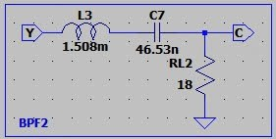
Hình 27: Mạch lọc thông dải BPF2

2.2.3 Mô phỏng tín hiệu ngõ ra V(c), phân tích so sánh với tín hiệu V(19k)
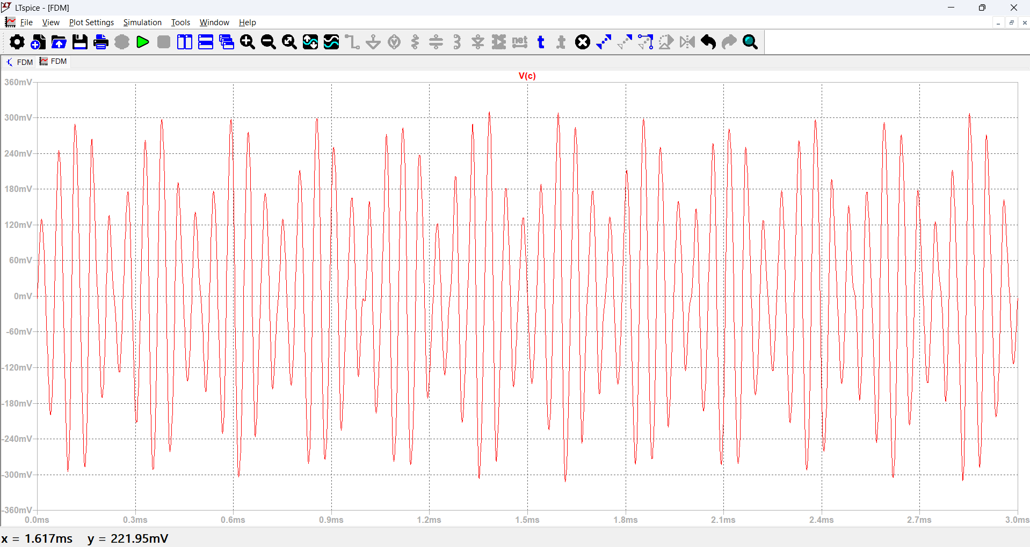
Hình 28: Đồ thị thời gian của V(c)
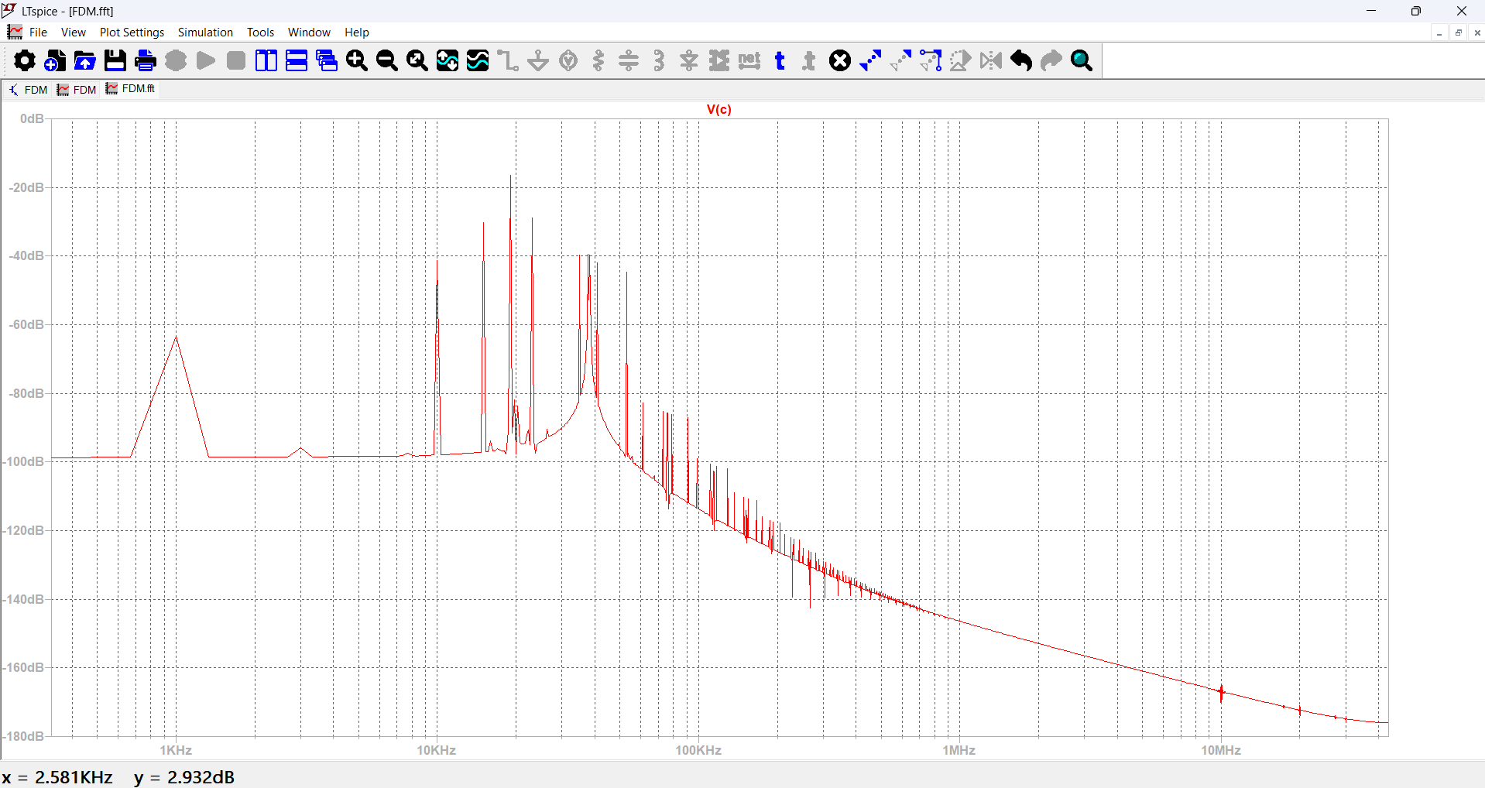
Hình 29: FFT của V(c)
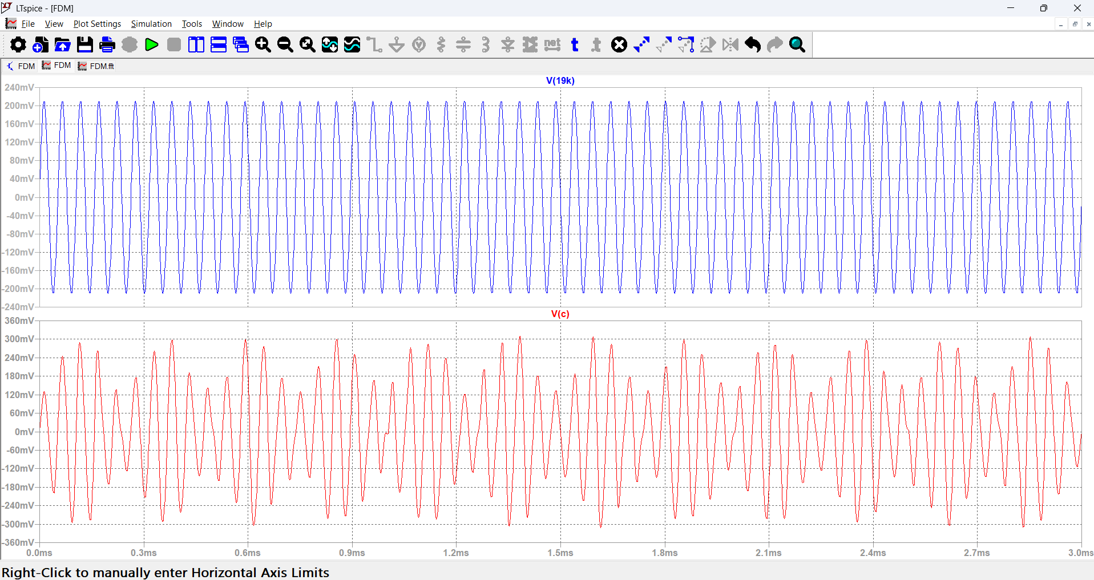
Hình 30: So sánh tín hiệu V(c) và V(19k)
Nhận xét:
- Dạng sóng V(c) khá phức tạp, nhấp nhô do sự cộng gộp nhiều thành phần tần số và có biên độ thay đổi liên tục (dao động trong khoảng ±120 mV đến hơn ±300 mV). Qua đó nhận thấy được biên độ đỉnh của V(c) lớn hơn biên độ đỉnh của V(19k).
- Hai tín hiệu V(c) và V(19k) có dạng sóng tương tự nhau (dù khác nhau về biên độ đỉnh) và đồng pha.
- Từ phổ FFT đo được của V(c), ta thấy được:
- Trong dải tần số thấp (0-15kHz): Quan sát thấy các vạch phổ sắc nét, đây chính là tín hiệu V(L) + V(R).
- Tại thành phần tần số 19kHz: tại đúng vị trí này xuất hiện 1 vạch phổ rõ nét có biên độ lớn nhất trong phổ.
- Trong dải tần số quanh 38kHz: ta thấy một cụm phổ phân bố đối xứng hai bên. Đây là dải biên kép chứa tín hiệu V(L) – V(R). Đặc biệt, tại đúng tần số 38kHz không có vạch phổ nổi trội nào, chứng tỏ sóng mang phụ đã được triệt tiêu rất tốt, giúp tiết kiệm công suất phát.

2.3 Thiết lập phương trình toán học và phân tích thành phần phổ của tín hiệu V(e)

2.3.1 Xây dựng phương trình toán học của V(e)
Phương trình của V(e) trên hệ thống hình 20 (trong đó khối nhân đôi tần số dùng các mạch đã thiết kế được ở phần 1.1 với f₀= 19KHz ) từ đó lập bảng thể hiện tất cả các thành phần tần số có trong V(e) và biên độ của chúng.
$$V_{e}=V\left(Y\right)×2\cos\left(2π×38000t\right)$$
${⇔V}_{e}=\left[V\left(L\right)+V\left(R\right)2cos\left(2π×38000t\right)+0.21\cos\left(2π×19000t\right)\right]×2\cos\left(2π×38000t\right)$(1)
Thế V(L)= 0.18$cos\left(2π×1000t\right)$ + 0.17$cos\left(2π×10000t\right)$+ 0.21$cos\left(2π×15000t\right)[V]$
V(R)= 0.21$\cos\left(2π×300t\right)$ + 0.17$\cos\left(2π×3000t\right)$+ 0.18$\cos\left(2π×15000t\right)$ [V].
vào phương trình (1) và rút gọn ta thu được phương trình V(e):
STT | Tần số (Hz) | Biên độ (V)
1 | 300 | 0.42
2 | 3k | 0.34
3 | 15k | 0.36
4 | 19k | 0.21
5 | 23k | 0.21
6 | 28k | 0.17
7 | 37k | 0.18
8 | 39k | 0.18
9 | 48k | 0.17
10 | 53k | 0.21
11 | 57k | 0.21
12 | 61k | 0.18
13 | 73k | 0.17
14 | 75.7k | 0.21
15 | 76.3k | 0.21
16 | 79k | 0.17
17 | 91k | 0.18
Bảng 5: Thành phần phổ toán học và biên độ của tín hiệu V(e)

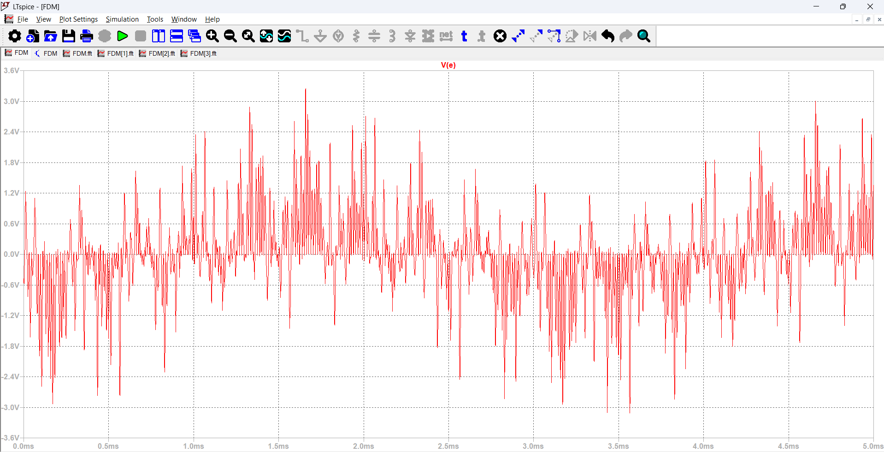
2.3.2 Mô phỏng và kiểm chứng tín hiệu ngõ ra V(e)
Hình 31: Đồ thị thời gian của V(e)
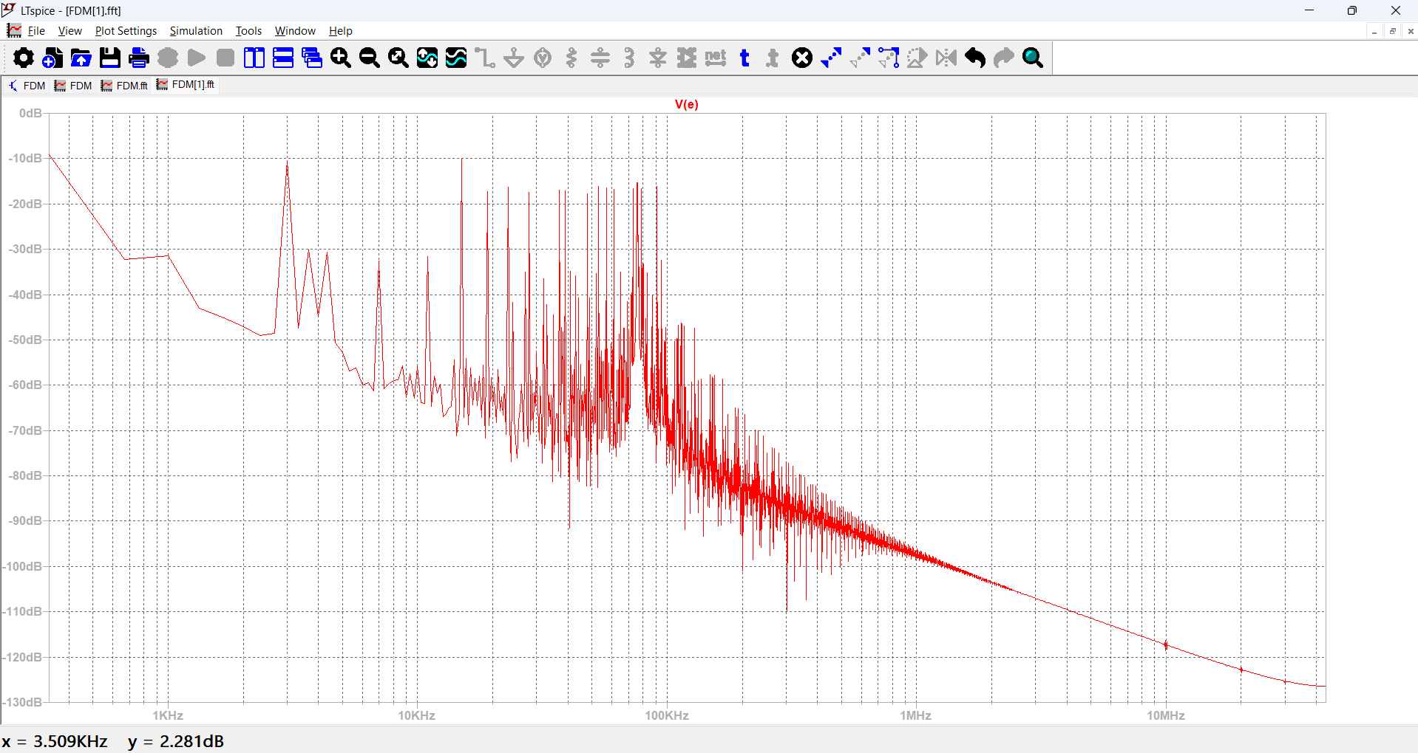
Hình 32: FFT của V(e)

2.3.3 Lập bảng thống kê thành phần tần số và biên độ V(e)
STT | Tần số (Hz) | Biên độ (dB) | Biên độ Ai (V)
1 | 300 | -11.323697dB | 0.44
2 | 3k | -10.281457dB | 0.43
3 | 15k | -10.122532dB | 0.39
4 | 19k | -17.343275dB | 0.20
5 | 23k | -16.270047dB | 0.21
6 | 28k | -17.431407dB | 0.19
7 | 37k | -16.910594dB | 0.20
8 | 39k | -17.109274dB | 0.19
9 | 48k | -17.704465dB | 0.18
10 | 53k | -16.074098dB | 0.22
11 | 57k | -16.361028dB | 0.21
12 | 61k | -16.768398dB | 0.21
13 | 73k | -16.515266dB | 0.21
14 | 75.7k | -17.585722dB | 0.18
15 | 76.3k | -17.442158dB | 0.18
16 | 79k | -16.390886dB | 0.21
17 | 91k | -16.04741dB | 0.22
Bảng 6: Thành phần phổ mô phỏng và biên độ của tín hiệu VeY)
Nhận xét:
- Tín hiệu V(e) có biên độ tăng vọt lên rất lớn, khoảng từ -3V đến +3V và có dao động cực kì phức tạp, xuất hiện nhiều nhiễu tần số cao. Do việc nhân tín hiệu V(c) với sóng mang 38kHz đã tạo ra các thành phần tần số tổng và hiệu, các thành phần tần số này chồng chất lên nhau tạo ra nhiễu biên độ lớn.
- Kết quả đo được từ phổ FFT có sự chênh lệch nhẹ về mặt biên độ so với kết quả tính toán nhưng không đáng kể (sai số nằm trong khoảng 4.76% đến 8.33% ở dải tần số từ 300Hz đến 15kHz, còn dải tần số trên 19kHz không lệch quá nhiều).

2.4 Phân tích phổ tần số V(e) và xác định thông số bộ lọc thông thấp (LPFR)

2.4.1 Xác định thông số bộ lọc thông thấp (LPFR) dựa trên phổ tần số V(e)
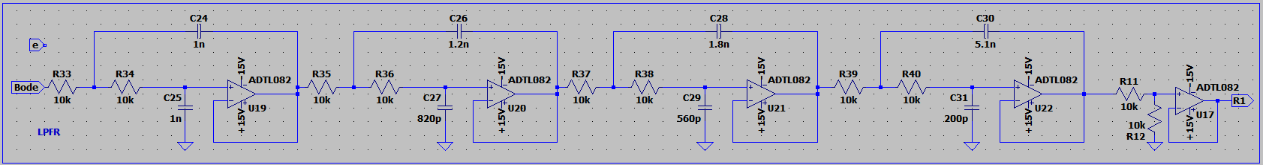
Hình 33: Mạch lọc thông thấp LPFR
Để khôi phục tín hiệu băng gốc V(L) từ tín hiệu ghép kênh V(Y), ta cần thực hiện bộ lọc thông thấp để giữ lại tín hiệu tần số 15kHz và loại bỏ các thành phần tín hiệu tần số cao từ 19kHz trở lên. Lưu ý biên độ của thành phần sau nhân có sự thay đổi nên ta kết hợp thêm một bộ khuếch đại để khôi phục chính xác biên độ V(R) từ V(e).Giả sử ta thiết kế bộ lọc thông thấp Butterworth dùng Op-amp để thực hiện cho bộ lọc trên. Giả sử chọn bộ lọc LPFR có dải thông
Dải thông: $ω_{p}=2π×15×{10}^{3}=30000π$
Dải chắn: $ω_{s}=2π×21×{10}^{3}=42000π.$
Chọn $G_{p}=-2\text{ dB}$ và $G_{s}=-20\text{dB. }$Thực hiện thiết kế bộ lọc thông thấp theo trình tự sau đây:
Từ đó trình bày đầy đủ các bước để tổng hợp mạch Op-amp để thực hiện bộ lọc. Mô phỏng đầy đủ đáp ứng tần số, tín hiệu ngõ ra V(R1), phân tích so sánh với tín hiệu V(R).
- Bước 1:
$$n≥\frac{\lg\left[\frac{{10}^{-G_{s}/10}-1}{{10}^{-G_{p}/10}-1}\right]}{2\lg\left(\frac{ω_{s}}{ω_{p}}\right)}=\frac{\lg\left[\frac{{10}^{20/10}-1}{{10}^{2/10}-1}\right]}{2\lg\left(\frac{42000π}{30000π}\right)}≈7.625$$
$⇒$ Chọn n = 8.
- Bước 2: Xác định $ω_{c}$
$$\frac{ω_{p}}{{\left({10}^{-G_{p}/10}-1\right)}^{\frac{1}{16}}}≤ω_{c}≤\frac{ω_{s}}{{\left({10}^{-G_{s}/10}-1\right)}^{\frac{1}{16}}}$$
$$⇔97460.5≤ω_{c}≤99008.38\text{ (rad}\text{/}\text{s)}$$
$⇒$ Chọn $ω_{c}=98000\text{ rad}\text{/}\text{s}.$
- Bước 3: Xác định $H\left(s\right)$
Tra bảng với n = 8, ta có:
$$H\left(s\right)=\frac{1}{\left(s^{2}+1.9616s+1\right)\left(s^{2}+1.6629s+1\right)\left(s^{2}+1.1111s+1\right)\left(s^{2}+0.3902s+1\right)}$$
- Bước 4: Xác định $H\left(s\right)$
$$H\left(s\right)=H\left(s\right){\left.​\right|}_{s=\frac{s}{ω_{c}}=\frac{s}{98000}}$$
$$H\left(s\right)=\frac{1}{\left[{\left(\frac{s}{98000}\right)}^{2}+1.9616\left(\frac{s}{98000}\right)+1\right]\left[{\left(\frac{s}{98000}\right)}^{2}+1.6629\left(\frac{s}{98000}\right)+1\right]\left[{\left(\frac{s}{98000}\right)}^{2}+1.1111\left(\frac{s}{98000}\right)+1\right]\left[{\left(\frac{s}{98000}\right)}^{2}+0.3902\left(\frac{s}{98000}\right)+1\right]}$$
$$H\left(s\right)=\frac{{\left(9.604×{10}^{9}\right)}^{4}}{\left(s^{2}+192236.8s+9.604×{10}^{9}\right)\left(s^{2}+162964.2s+9.604×{10}^{9}\right)\left(s^{2}+108887.8s+9.604×{10}^{9}\right)\left(s^{2}+38239.6s+9.604×{10}^{9}\right)}$$
Bước 5: Thực hiện H(s) dùng Op-amp bằng 4 mạch bậc 2 mắc nối tiếp
Ta tách H(s) thành 4 mạch bậc 2 mắc nối tiếp $H\left(s\right)=H_{1}\left(s\right)⋅H_{2}\left(s\right)⋅H_{3}\left(s\right)⋅H_{4}\left(s\right)$:
$$H_{1}\left(s\right)=\frac{9.604×{10}^{9}}{s^{2}+192236.8s+9.604×{10}^{9}}$$
$$H_{2}\left(s\right)=\frac{9.604×{10}^{9}}{s^{2}+162964.2s+9.604×{10}^{9}}$$
$$H_{3}\left(s\right)=\frac{9.604×{10}^{9}}{s^{2}+108887.8s+9.604×{10}^{9}}$$
$$H_{4}\left(s\right)=\frac{9.604×{10}^{9}}{s^{2}+38239.6s+9.604×{10}^{9}}$$
Tầng 1 (thực hiện $H_{1}\left(s\right)$):
Ta có 2 phương trình: $\frac{1}{R_{33}⋅R_{34}⋅C_{24}⋅C_{25}}=9.604×{10}^{9}$và $\frac{1}{C_{24}}⋅\left(\frac{1}{R_{33}}+\frac{1}{R_{34}}\right)=192236.8s$
Chọn $R_{33}=R_{34}=10kΩ :$
$$→C_{24}=\frac{2}{192236.8⋅10000}≈1.04\text{ nF}→\text{Chọn theo chuẩn: }1\text{ nF}$$
$$→C_{25}=\frac{1}{9.604×{10}^{9}⋅{10}^{8}⋅1.04⋅{10}^{-9}}≈1001\text{ pF}→\text{Chọn theo chuẩn: }1\text{ nF}$$
Tầng 2 (thực hiện $H_{2}\left(s\right)$):
Ta có 2 phương trình: $\frac{1}{R_{35}⋅R_{36}⋅C_{26}⋅C_{27}}=9.604×{10}^{9}$và $\frac{1}{C_{26}}⋅\left(\frac{1}{R_{35}}+\frac{1}{R_{36}}\right)=162964.2$
Chọn $R_{35}=R_{36}=10kΩ :$
$$→C_{26}=\frac{2}{162964.2⋅10000}≈1.22\text{ nF}→\text{Chọn theo chuẩn: }1.2\text{ nF}$$
$$→C_{27}=\frac{1}{9.604×{10}^{9}⋅{10}^{8}⋅1.22⋅{10}^{-9}}≈853\text{ pF}→\text{Chọn theo chuẩn: }820\text{ pF}$$
Tầng 3 (thực hiện $H_{3}\left(s\right)$):
Ta có 2 phương trình: $\frac{1}{R_{37}⋅R_{38}⋅C_{28}⋅C_{29}}=9.604×{10}^{9}$ và $\frac{1}{C_{28}}⋅\left(\frac{1}{R_{37}}+\frac{1}{R_{38}}\right)=108887.8$
Chọn $R_{37}=R_{38}=10kΩ :$
$$→C_{28}=\frac{2}{108887.8⋅10000}≈1.83\text{ nF}→\text{Chọn theo chuẩn: }1.8\text{ nF}$$
$$→C_{29}=\frac{1}{9.604×{10}^{9}⋅{10}^{8}⋅1.83⋅{10}^{-9}}≈569\text{ pF}→\text{Chọn theo chuẩn: }560\text{ pF}$$
Tầng 4 (thực hiện $H_{4}\left(s\right)$):
Ta có 2 phương trình: $\frac{1}{R_{39}⋅R_{40}⋅C_{30}⋅C_{31}}=9.604×{10}^{9}$và $\frac{1}{C_{30}}⋅\left(\frac{1}{R_{39}}+\frac{1}{R_{40}}\right)=38239.6s$
Chọn $R_{39}=R_{40}=10kΩ :$
$$→C_{30}=\frac{2}{38239.6s⋅10000}≈5.23\text{ nF}→\text{Chọn theo chuẩn: }5.1\text{ nF}$$
$$→C_{31}=\frac{1}{9.604×{10}^{9}⋅{10}^{8}⋅5.23⋅{10}^{-9}}≈199\text{ pF}→\text{Chọn theo chuẩn: }180\text{ pF}$$
Để khôi phục nguyên bản biên độ tín hiệu kênh R (vốn đã bị nhân đôi thành $2V\left(R\right)$ sau khi qua khối giải điều chế MULT), ngõ ra của tầng lọc thứ 4 được đưa qua bộ chia điện áp gồm $R_{11}=10\text{ k}Ω$ và $R_{12}=10\text{ k}Ω$.
Hệ số suy giảm từ bộ chia áp là:
$$K=\frac{R_{12}}{R_{11}+R_{12}}=\frac{10\text{k}}{10\text{k}+10\text{k}}=0.5\text{ (Tương đương -}6\text{ dB)}$$
Tín hiệu sau khi chia đôi được đưa qua mạch Op-amp đệm (U17) để phối hợp trở kháng, đảm bảo tín hiệu $V\left(R1\right)$ xuất ra đạt tỷ lệ biên độ chính xác.

2.4.2 Mô phỏng tín hiệu ngõ ra V(R1), phân tích so sánh với tín hiệu V(R)
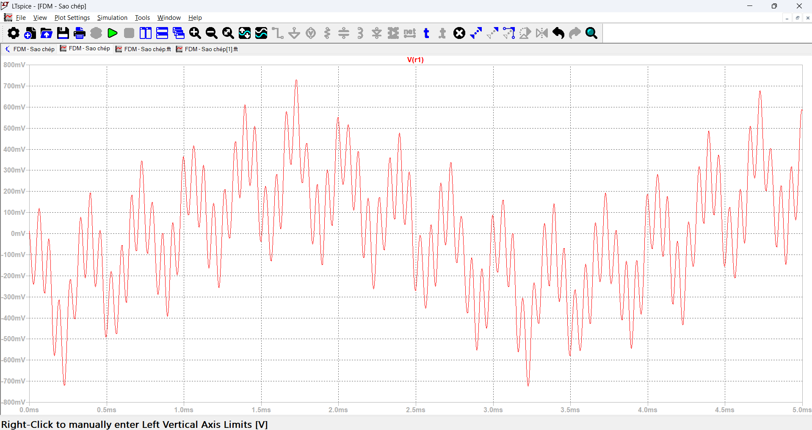
Hình 34: Đồ thị thời gian của V(R1)
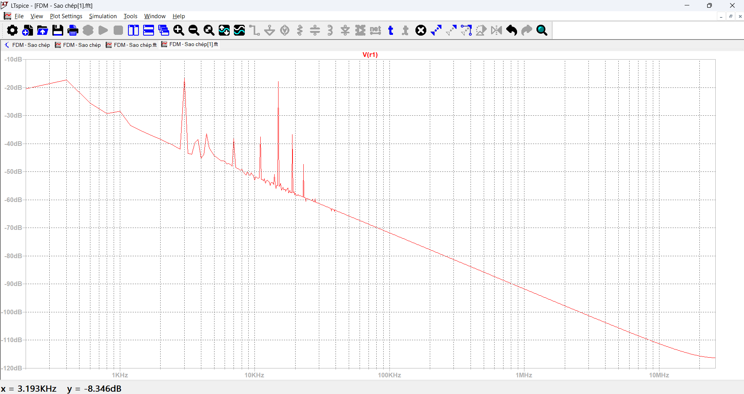
Hình 35: FFT của V(R1)
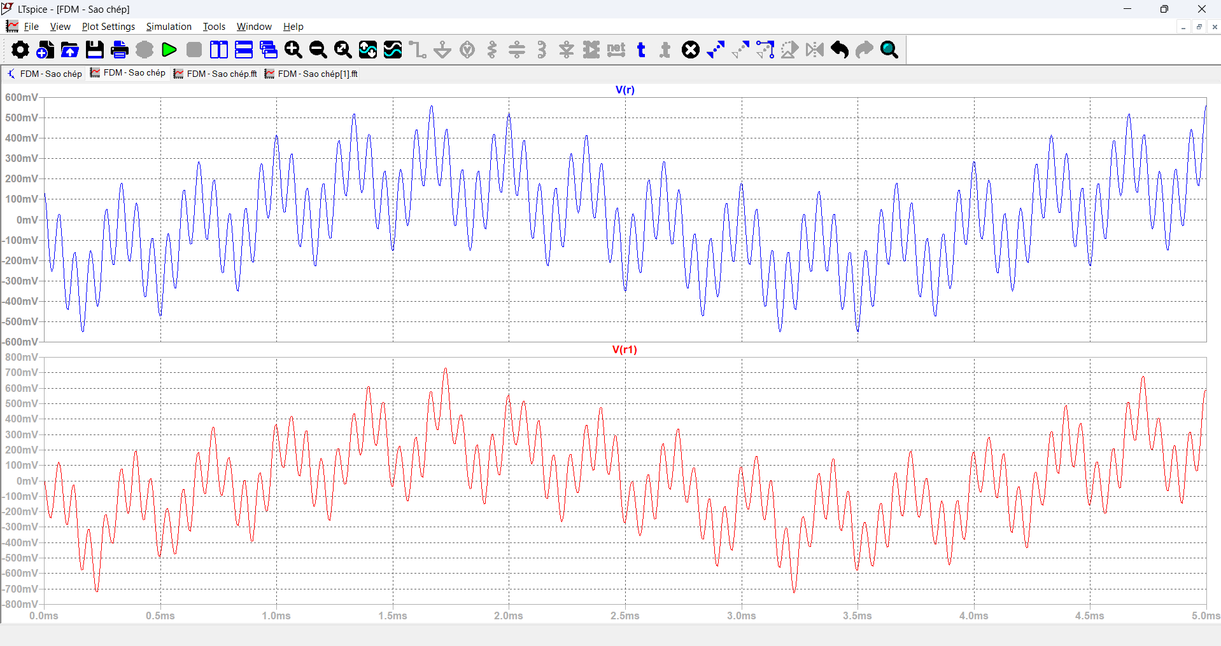
Hình 36: So sánh tín hiệu V(R1) với V(R)
Nhận xét:
- Dạng sóng V(R1) có xu hướng giống theo hình dáng của tín hiệu tin tức gốc V(R) nhưng vẫn còn bị nhiễu nhấp nhô rất mạnh do các thành phần tần số cao chưa được triệt tiêu triệt để.
- Có sự lệch pha của V(R1) so với V(R). Đây là đặc tính trễ pha tự nhiên do các linh kiện trong bộ lọc thông thấp gây ra.
- Bộ lọc thông thấp LPFR đã thực hiện được chức năng cơ bản là giữ lại dải tần thấp và suy giảm các tần số cao.
- Biên độ đỉnh - đỉnh của V(R1) có sự hao hụt hoặc sai lệch so với V(R) gốc, cần một tầng khuếch đại bằng Op-amp để bù lại hệ số khuếch đại.
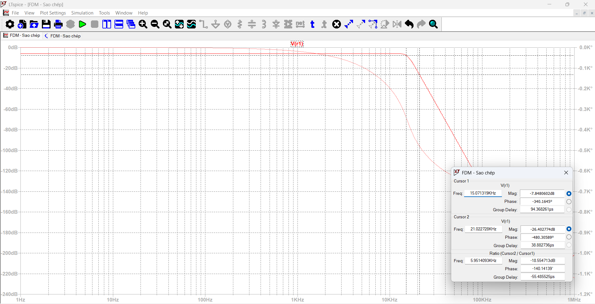
Hình 37: Đáp ứng tần số của bộ lọc LPFR
Nhận xét:
- Tại tần số f = 15.071 kHz: Biên độ đo được là -7.848 dB, biên độ lý thuyết là -8dB. Thõa mãn yêu cầu (do độ lợi thực tế nằm trong vùng dải thông cho phép khi tính kèm mạch phân áp -6 dB).
- Tại tần số f = 21.023 kHz: Biên độ đo được là -26.403 dB, biên độ lý thuyết là -26dB. Thõa mãn yêu cầu (vì độ lợi dải chắn thực tế nhỏ hơn độ lợi dải chắn lý thuyết nên bộ lọc triệt tiêu nhiễu tốt hơn).

